**­PENERAPAN METODE MEL FREQUENCY CEPTRAL COEFFICIENT DAN LEARNING VECTOR QUANTIZATION UNTUK TEXT-DEPENDENT SPEAKER IDENTIFICATION**

**TUGAS AKHIR**

Diajukan sebagai syarat untuk menyelesaikan

Program Studi Strata-1 Departemen Teknik Informatika

Oleh :

**Sukoreno Mukti Widodo**

**1112051**



**DEPARTEMEN TEKNIK INFORMATIKA**

**INSTITUT TEKNOLOGI HARAPAN BANGSA**

**BANDUNG**

2016

BAB I

**PENDAHULUAN**

Bab ini menjelaskan mengenai latar belakang, lingkup permasalahan, tujuan dan manfaat penelitian, batasan masalah, dan sistematika penulisan.

**1.1 Latar Belakang**

Layanan keamanan pada umumnya menggunakan kata sandi untuk membatasi dan mengontrol akses layanan tersebut. Kata sandiyang biasa digunakan sering kali berbentuk teks, sehingga setiap kali pengguna ingin melakukan akses terhadap layanan tersebut, pengguna harus memasukan kata sandidengan cara mengetik kata sandi tersebut ke dalam *password field* yang tersedia. Penggunaan kata sandi dengan bentuk teks dianggap masih kurang aman karena sering kali terjadi kebocoran. Maka dari itu dibutuhkanlah bentuk lain dari kata sandi, untuk meningkatkan keamanan dalam mengakses layanan atau data tertentu. Salah satunya adalah dalam bentuk suara.

Manusia dapat mengenali seseorang hanya dengan mendengarkan orang tersebut berbicara. Maka, beberapa detik ucapan sudah cukup untuk mengidentifikasi pembicara. *Speaker* *Recognition* adalah proses untuk mengidentifikasi pembicara secara otomatis berdasarkan karakteristik suara [KSH12]. Melalui konsep ini, *Speaker Recognition* memungkinkan untuk menggunakan karakteristik suara pembicara sebagai kata sandi untuk memverifikasi identitas pembicara dan mengakses layanan tersebut.

Ada dua jenis *Speaker Recognition,* yaitu [ZHI13]: *Text Independent Speaker Identification* (TI-SI)dan *Text Dependent Speaker Identification* (TD-SI). TI-SI adalah jenis proses identifikasi suara pembicara tanpa membatasi pengenalan dengan kata-kata tertentu. TI-SI membutuhkan pelatihan data yang banyak untuk mendapatkan akurasi yang baik. Sedangkan TD-SI adalah jenis proses identifikasi suara pembicara dengan menggunakan kata-kata yang sama, tipe ini lebih cocok untuk digunakan untuk teknik identifikasi suara pembicara karena untuk proses identifikasi pembicara bisa didapatkan hanya dengan mengektraksi ciri suara melalui beberapa kata sebagai *sample*.

Metode-metode yang dapat digunakan untuk mengekstraksi fitur suara diantaranya adalah LPC, LPCC, dan MFCC. Berdasarkan penelitian yang dilakukan oleh Utpal Bhattacharjee pada tahun 2013, metode MFCC yang digunakan untuk pengenalan suara dengan kondisi *noise* sebesar 20dB memberikan akurasi sebesar 97.03% sedangkan metode LPCC hanya memberikan akurasi sebesar 73.76% [BHA13]. Untuk metode LPC, tidak direkomendasikan untuk pengenalan pembicara karena lebih cocok untuk komputasi linear, sedangkan suara manusia pada dasarnya adalah non-linear.

Sedangkan metode yang digunakan untuk pengenalan pola suara adalah LVQ, selain metode LVQ, penelitian *Speaker Recognition* dan *Speech Recognition* biasanya juga menggunakan metode HMM atau GMM. Metode LVQ lebih cocok digunakan untuk TD-SIkarena pengenalan pembicara jenis initidak memerlukan banyak pelatihan data seperti TI-SIsehingga lebih efisien dalam hal data latih dan waktu pelatihan data untuk penelitian ini [PEN15]. Sedangkan metode GMM dan HMM lebih banyak digunakan pada model stokastik, dimana lebih cocok digunakan untuk kasus TI-SI [GEE14]*.*

Pada penelitian ini, metode yang digunakan untuk ekstraksi fitur suara adalah metode MFCC. Metode ini merupakan metode yang paling terkenal dan paling sering digunakan dalam melakukan ekstraksi fitur suara dalam penelitian *Speaker Recognition* dan *Speech Recognition,* karena mampu untuk mengekstraksi karakteristik sinyal suara secara jelas, yang relatif berbeda dari setiap sifat saluran suara pembicara dan lebih efektif digunakan untuk pengenalan suara yang mengandung *noise.* Metode LVQ digunakan sebagai pengenalan pola untuk mengidentifikasi pembicara sesuai dengan fitur suara yang telah diekstraksi menggunakan metode MFCC. Menurut penelitian yang dilakukan oleh Geeta Nijhawan pada tahun 2014, kombinasi metode MFCC dan LVQ ini dianggap sangat baik untuk kasus TI-SIdengan menghasilkan akurasi sebesar 95%, sehingga penulis mendapat ide dari saran penelitian tersebut untuk melakukan penelitian TD-SI dengan menggunakan kombinasi metode MFCC dan LVQ.

**1.2 Rumusan Masalah**

Berdasarkan latar belakang di atas, rumusan masalah dari latar belakang tersebut adalah sebagai berikut:

1. Bagaimanakah pengaruh nilai parameter-parameter MFCC dan LVQ terhadap hasil identifikasi yang diperoleh?
2. Seberapa besar peningkatan akurasi yang dapat diperoleh dengan mengubah parameter-parameter MFCC ?
3. Apakah metode MFCC mampu mengekstraksi ciri suara hingga mendapatkan warna suara yang unik dari masing-masing pembicara ?

**1.3 Tujuan**

Tujuan dari penelitian ini adalah selain mampu untuk mengidentifikasi pembicara melalui pengenalan suara, juga untuk mengetahui performa dari kombinasi metode MFCC dan LVQ untuk identifikasi suara pembicara.

**1.4 Batasan Masalah**

Untuk mempersempit masalah yang diteliti maka disusunlah batasan masalah seperti berikut :

1. Kata yang akan digunakan untuk melakukan identifikasi dibatasi hanya berupa nomor telfon dan urutan angka 1-10.
2. Aplikasi yang dibuat hanya menerima masukan berupa suara dan keluarannya merupakan hasil identifikasi pembicara dan kata-kata terdaftar.

**1.5 Kontribusi Penelitian**

Membuat pengembangan aplikasi yang mampu mengidentifikasi pembicara dengan pengenalan suara serta mendapatkan perbaikan akurasi yang lebih baik yang pada penelitian sebelumnya yang dilakukan oleh Daniel Christian T. dengan Judul “Penerapan Metode Mel-Frequency Cepstral Coefficients Dan K-Means Clustering Untuk Pengenalan Pembicara” yang sebelumnya menggunakan metode MFCC dan K-Mean Clustering dan akan dikembangkan dengan menggunakan kombinasi metode MFCC dan LVQ untuk identifikasi pembicara.

**1.6 Metodologi Penelitian**

Tahap-tahap yang penulis lakukan untuk pembuatan aplikasi adalah sebagai berikut:

1. Studi Literatur

Pada tahap ini penulis mencari data dan informasi mengenai pengenalan suara pembicara, *decoding* sinyal suara, perekaman data suara, serta metode Mel Frequency Ceptral Coefficient(MFCC) dan Learning Vector Quantization (LVQ).

1. Data Sampling

Data sampling merupakan perekaman suara pembicara dengan mengucapkan kata ‘*unlock’,* nomor telfon yang sama dan urutan angka dari 1 sampai 10.

1. Analisis Permasalahan

Penulis melakukan analisis masalah, batasan dan kebutuhan untuk melakukan penelitian.

1. Perancangan

Penulis melakukan perancangan aplikasi seperti melakukan desain *database,* dan *user interface*.

1. Implementasi

Penulis melakukan implementasi dari perancangan yang dilakukan di tahap sebelumnya dan metode untuk mengidentifikasi suara pembicara dengan menggunakan metode Mel Frequency Ceptral Coefficient(MFCC) dan Learning Vector Quantization (LVQ).

1. Pengujian

Penulis melakukan pengujian terhadap aplikasi yang sudah diimplementasikan oleh penulis dengan melakukan *input* data yang beragam.

**1.7 Sistematika Penulisan**

Laporan tugas akhir ini dibagi menjadi 5 bab, yaitu :

1. Bab I Pendahuluan yang berisi berisi latar belakang, rumusan masalah, tujuan, batasan masalah, metodologi penelitian.

2. Bab II Landasan Teori yang berisi landasan teori dalam pembuatan tugas akhir ini.

3. Bab III Analisis dan Perancangan yang berisi analisis masalah dan pemodelan dari tugas akhir ini.

4. Bab IV Implementasi dan Pengujian yang berisi implementasi sistem dan pengujian terhadap sistem yang telah dibangun tersebut.

5. Bab V Penutup yang berisi kesimpulan dari tugas akhir ini dan saran untuk pengembangan lebih lanjut dari tugas akhir ini.

**BAB II**

**LANDASAN TEORI**

Pada bab ini akan di bahas mengenai review studi literatur yang akan digunakan untuk penelitian, Metode yang akan digunakan dan juga Kerangka pemikiran awal untuk metode.

2.1 Tinjauan Studi

Dalam penelitian ini peneliti menggunakan referensi dari 3 jurnal yaitu

Penghua Li, Shunxing Zhang, Huizong Feng, dan Yuanyuan Li (2015), “Speaker Identiﬁcation using Spectrogram and Learning Vector Quantization”, JCIS Journal of Computational Information Systems, Vol. 11, Issue 9. Dalam jurnal ini peneliti melakukan pengenalan pembicara melalui suaramenggunakan metode *Spectogram* sebagai ekstraksi fitur dan Learning Vector Quantization (LVQ).

Dalam penelitian tersebut, terdapat 3 langkah yang dilakukan oleh peneliti, yaitu *preprocessing, Feature extraction,* dan *Classifier*. Pada tahap *preprocessing*, dilakukan *emphasizing* dan *windowing* pada *input* suara. Setelah itu, *input* suara yang telah melalui *preprocessing* ditransformasikan menggunakan *short-time* *Fast Fourier Transform* untuk mendapatkan *spectrogram* dari suara tersebut. Kemudian dilanjutkan dengan *Gabor Filter* untuk meningkatkan tekstur suara dan menggunakan algoritma *Local Binary Pattern* untuk vektor fitur suaranya. Lalu pada tahap klasifikasi, vektor fitur suara tersebut di *input* ke jaringan LVQ untuk data latih dan percobaan identifikasi pembicara.

Data suara dikumpulkan dari 5 responden (3 pria dan 2 wanita) masing-masing responden mengulangi ucapan sebanyak 10 kali. Spesifikasi suara yang didapat yaitu ukuran *frame* sebesar 30ms dan panjang *overlapping* nya adalah 15ms, sedangkan frekuensi maksimumnya adalah 8 kHz.

Dari hasil penelitian yang dilakukan, dengan menggunakan metode *Spectogram* dan Learning Vector Quantization menunjukkan akurasi yang cukup baik yaitu sebesar 90%.

Kemudian dalam penelitian yang dilakukan oleh Kshamamayee Dash, Debananda Padhi, Bhoomika Panda dan Sanghamitra Mohanty (2012). “Speaker Identification using Mel Frequency Cepstral Coefficient and BPNN”, IJARCSSE International Journal of Advanced Research in Computer Science and Software Engineering, Volume 2, Issue 4. Metode yang digunakan adalah Mel Frequency Ceptral Coefficient(MFCC) dan Back Propagation Neural Network(BPNN).

Pada penelitian tersebut langkah pertama yang dilakukan adalah *Front-end processing* yang dimana bagian ini akan mengubah sinyal suara menjadi kumpulan vektor-vektor dari fitur suara yang memiliki karakteristik masing-masing dari suara yang di *input*. Lalu selanjutkan dilakukan *Speaker Modeling*, bagian ini membagi-bagi data karakteristik suara menjadi beberapa model sebagai data pembanding untuk identifikasi pembicara. Bagian terakhir adalah *decision logic* yaitu menentukan identitas pembicara dengan cara membandingkan vektor fitur suara yang baru dengan yang ada di *database* dan memilih model terbaik.

Hasil yang didapatkan dari penelitian adalah dari 100 suara *sampling* didapatkan akurasi sebesar 85% dengan *error rate* diantara -1 sampai 2.5. Jenis pengenalan pembicara yang digunakan dalam penelitiannya adalah *Text Dependent Speaker Verification* dengan kata-kata yang digunakan adalah “*welcome to the world of speaker identification*”.

Dalam penelitian yang dilakukan oleh Rupali S Chavan dan Ganesh S. Sable (2013). “Text Dependent Speaker Independent Isolated Word Speech Recognition Using HMM”, IJECCCE International Journal of Electronics Communication and Computer Engineering, Volume 4, Issue 4, ISSN (Online): 2249–071X, ISSN (Print): 2278–4209. Metode yang digunakan pada penelitian tersebut adalah MFCC untuk mengekstraksi fitur suara dan HMM/GMM untuk pengenalan.

Pada penelitan tersebut, langkah pertama yang dilakukan adalah *preprocessing*, suara diambil menggunakan *microphone* spesifikasi suara yang diambil adalah suara selama 2 detik dengan kedalaman 16 bit, menggunakan *sampling rate* sebesar 11025Hz. Selanjutnya dilakukan *feature extraction* langkah-langkah yang dilakukan pada *feature extraction* adalah *pre-emphasis, framing, windowing, FFT, Mel Filterbank,* dan *DCT*. Pelatihan dan pengenalan pada penelitian tersebut sama-sama menggunakan HMM.

Dalam pembuatan data latih, penelitian tersebut mengumpulkan 5 responden pembicara dan diminta untuk mengucapkan 4 kali untuk kata yang sama pada masing-masing responden, sehingga didapatkan 20 total sampel suara untuk 1 kata. Setiap *input* suara diambil 2 detik dengan kedalaman 16 bit, dengan *sampling rate* sebesar 11025Hz.

Hasil dari penelitian ini menunjukan bahwa metode MFCC dan HMM yang digunakan untuk mengidentifikasi pembicara dengan kata-kata yang digunakan adalah bahasa Inggris menghasilkan performa yang baik dalam melakukan pengenalan pembicara, performa yang baik ini dihasilkan karena terdapat kemiripan antara arsitektur dari HMM data latih dan berbagai data bicara.

2.1.1 *State* of *the Art* dari rujukan penelitian

Dalam penelitian ini, terdapat pula penelitian – penelitian sebelumnya yang membahas hal yang sama. Penelitian sebelumnya adalah sebagai berikut :

Tabel 2.1 State of the Art

| Peneliti | Tahun | Topik | Metode |
| --- | --- | --- | --- |
| Penghua Li, Shunxing Zhang, Huizong Feng, Yuanyuan Li | 2015 | Speaker Identiﬁcation using Spectrogram and Learning Vector Quantization | 1. Spectogram 2. Learning Vector Quantization |
| Kshamamayee Dash, Debananda Padhi, Bhoomika Panda, Sanghamitra Mohanty | 2012 | Speaker Identification using Mel Frequency Cepstral Coefficient and BPNN | 1. Mel Frequency Ceptral Coefficients 2. Back Propagated Neural Network |
| Rupali S Chavan, Ganesh S. Sable | 2013 | Text Dependent Speaker Independent Isolated Word Speech Recognition Using HMM | 1. Mel Frequency Ceptral Coefficients 2. Hidden Markov Model |

2.2 Tinjauan Pustaka

2.2.1 Mel Frequency Ceptral Coefficients(MFCC)

Ekstraksi fitur merupakan proses perhitungan dari sinyal suara untuk merepresentasikan karakteristik dari sinyal tersebut dalam bentuk data diskrit. Salah satu metode yang paling popular untuk mengekstraksi fitur adalah MFCC. MFCC merupakan metode untuk mengekstraksi fitur yang menghitung koefisien *cepstral* berdasarkan variasi frekuensi kritis pada sistem pendengaran manusia.

Beberapa keunggulan metode MFCC adalah [BHA13]:

1. Mampu menghasilkan data dengan akurasi tinggi dalam kondisi suara banyak *noise.*
2. Mampu mengekstraksi fitur suara selengkap mungkin dengan data seminimal mungkin.
3. Dapat mereplikasi sistem pendengaran suara manusia, sehingga akurasinya tinggi.



Gambar 2.1 Tahap-tahap MFCC

2.2.2 *Frame Blocking*

Pada tahap *frame blocking*, sinyal suara dibagi menjadi beberapa *frame* dengan panjang pada umumnya sebesar 20-30ms yang berisi N sampel masing-masing frame dipisahkan oleh M (M<N) dimana M adalah banyaknya pergeseran antar *frame* [ANG11].

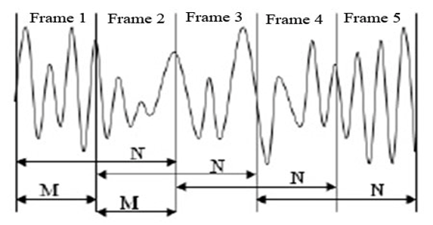*Frame* pertama berisi sampel N pertama. Frame kedua dimulai M sampel setelah permulaan frame pertama, sehingga *frame* kedua ini *overlap* terhadap *frame* pertama sebanyak N-M sampel. *Frame blocking* diperlukan karena sinyal suara mengalami perubahan dalam jangka waktu tertentu.

Gambar 2.2 Proses Frame Blocking

2.2.3 *Windowing*

Proses *Windowing* dilakukan untuk meminimalisir diskontinuitas yang terjadi pada sinyal, yang disebabkan oleh kebocoran spektral pada saat proses *frame blocking* dilakukan dimana sinyal yang baru, memiliki frekuensi yang berbeda dengan sinyal aslinya.

Konsep dari *windowing* adalah meruncingkan ujung sinyal menjadi nol pada bagian awal dan akhir setiap *frame.* Proses *windowing* dilakukan dengan cara mengalikan tiap *frame* dari dengan jenis *window* yang digunakan, yang dapat dituliskan dalam persamaan berikut [ANG11]:

(2.1)

Dimana,

= sinyal hasil *windowing* sampel ke- 𝑛

= nilai sampel ke- 𝑛 sebelum di *windowing*

= nilai *window* ke- 𝑛

= jumlah sampel setiap *frame*

= indeks sampel dalam suatu *frame*

Karena dalam penelitian suara banyak menggunakan *hamming* window dengan kesederhanaan rumus serta hasil dari *windowing* yang baik maka jenis *window* yang digunakan adalah *hamming* *window* yang dituliskan ke dalam persamaan berikut [LYO11]:

(2.2)

Dimana,

= nilai *window* ke- 𝑛

= jumlah sampel setiap *frame*

= indeks sampel dalam suatu *frame*

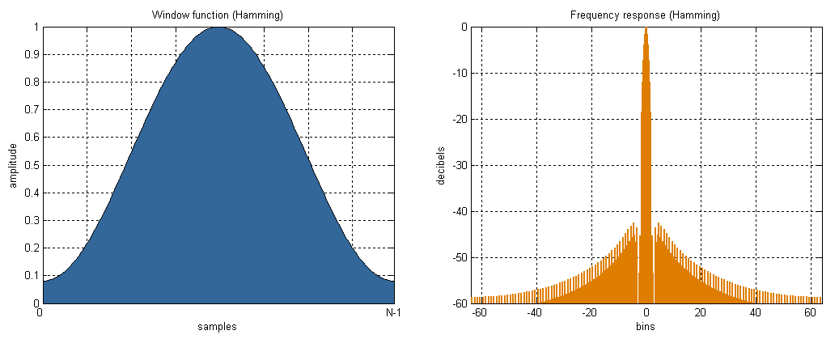*Sumber: http://kc.flexradio.com/Uploads%5CImages/*

Gambar 2.3 Hamming Window

2.2.4 *Discrete Fourier Transform*

Untuk mendapatkan analisis frekuensi dari sinyal waktu diskrit maka perlu didapatkan representasi frekuensi dari sinyal yang biasanya dinyatakan dalam domain waktu. *Discrete Fourier Transform* (DFT) adalah prosedur yang digunakan dalam pemrosesan sinyal digital dan filterisasi digital. DFT memungkinkan kita untuk menganalisa, memanipulasi dan mensintesis sinyal yang tidak mungkin dilakukan pada sinyal analog [LYO11]. DFT berasal dari *Continue Fourier Transform* yang didefinisikan sebagai berikut:

(2.3)

Dimana adalah sinyal kontinu dalam domain waktu. Persamaan tersebut digunakan untuk mentransformasikan fungsi sinyal dalam domain waktu ke dalam domain frekuensi . DFT sendiri dapat dinyatakan ke dalam persamaan matematis berikut bentuk eksponensial:

(2.4)

Dimana adalah urutan nilai diskrit sampel dalam domain waktu dari suatu sinyal dan adalah . Persamaan tersebut dapat dinyatakan dalam bentuk *rectangular* dengan persamaan sebagai berikut:

(2.5)

Dimana,

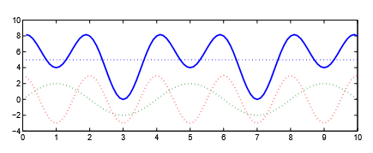 komponen output DFT ke-m

Gambar 2.4 Contoh Sinyal DFT

indeks *output* DFT dalam domain frekuensi, m = 0, 1, 2, 3, …, N-1

= urutan *input* sampel,

= indeks input sampel dalam domain waktu, n = 0, 1, 2, 3 ... , N-1

=

= jumlah urutan input sampel dan jumlah titik frekuensi dalam output DFT

Nilai frekuensi dari setiap sinusoid yang berbeda tergantung kepada sampel sinyal asli () dan jumlah sampel . Nilai frekuensi sinusoid dapat dihitung dengan . Sedangkan analisis frekuensi adalah perkalian dengan frekuensi sinusoid, yang bisa dihitung dengan rumus sebagai berikut:

(2.6)

Dari persamaan tersebut kita mendapati bahwa menghasilkan nilai *magnitude* dari komponen sinyal *input* yang didapat dari hasil akar dari penjumlahan bilangan real dan bilangan imajiner yang dikuadratkan dan dapat dituliskan dalam persamaan berikut:

(2.7)

2.2.5 *Fast Fourier Transform*

*Fast Fourier Transform* (FFT) adalah tahap untuk mengubah setiap *frame* yang terdiri dari N sampel dari domain waktu ke dalam domain frekuensi, sama dengan DFT, yang membedakan adalah operasi DFT membutuhkan operasi O(*N*2) sedangkan FFTmengurangi operasi komputasinya menjadi O(*N* log2 (*N*)) [LYO11]. FFTdilakukan untuk mendapatkan besaran frekuensi pada setiap *frame*. Keluaran dari proses FFTini adalah berupa spektrum atau periodogram.

Salah satu algoritma dari FFT yang paling popular adalah radix-2. Sebagai pembanding dengan DFT, untuk jumlah sampel N yang besar seperti contoh N = 512, dengan menggunakan perhitungan DFT membutuhkan perhitungan sebesar 114 kali lebih banyak daripada yang dibutuhkan oleh perhitungan FFT. Semakin besar jumlah sampel N, maka perhitungan semakin komplek jika menggunakan DFT.

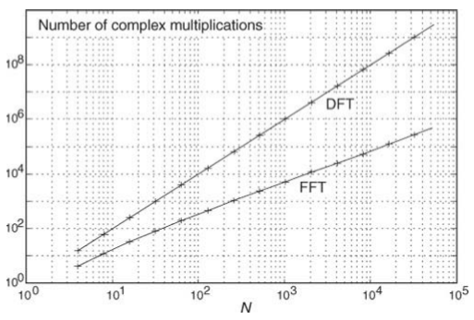*Sumber: Understanding Digital Signal Processing*

Gambar 2.5 Grafik perbandingan kompleksitas perhitungan DFT dan FFT

Langkah pertama untuk menginterpretasikan FFT adalah dengan menghitung nilai frekuensi dari setiap sampel tengah dari FFT. Jika sampel waktu yang diterima FFT dalam bentuk real, maka hanya keluaran dari sampai yang independen. Dalam kasus ini, kita hanya perlu menghitung nilai frekuensi FFT untuk selama . Jika sampel waktu yang diterima berbentuk kompleks, kita harus menghitung semua nilai frekuensi FFT untuk selama . Untuk menghitung amplitudo dari FFT digunakan rumus sebagai berikut:

(2.8)

Dan untuk menghitung nilai *magnitude* dari FFT, digunakan persamaan:

(2.9)

2.2.6 ­*Mel-Frequency Wrapping*

*Mel-Frequency Wrapping* menggunakan *Filterbank* untuk menyaring sinyal suara yang telah diubah menjadi ke dalam bentuk domain frekuensi. *Filterbank*adalah sistem yang membagi *input* sinyal ke dalam kumpulan analisis sinyal, yang masing-masing sesuai dengan wilayah yang berbeda sesuai spektrum [RYA08]. Biasanya, daerah di spektrum yang diberikan oleh analisis sinyal kolektif menjangkau seluruh suara yang terdengar oleh pendengaran manusia, yaitu dari sekitar 20 Hz sampai 20 kHz. *Filterbank* yang digunakan dalam metode MFCC khususnya untuk proses *Mel-Frequency Wrapping* adalah *mel-filterbank­*. ­*mel-filterbank* yang terdiri dari rangkaian *Triangular Window* yang saling *overlap* akan menyaring sinyal sebanyak N sampel.

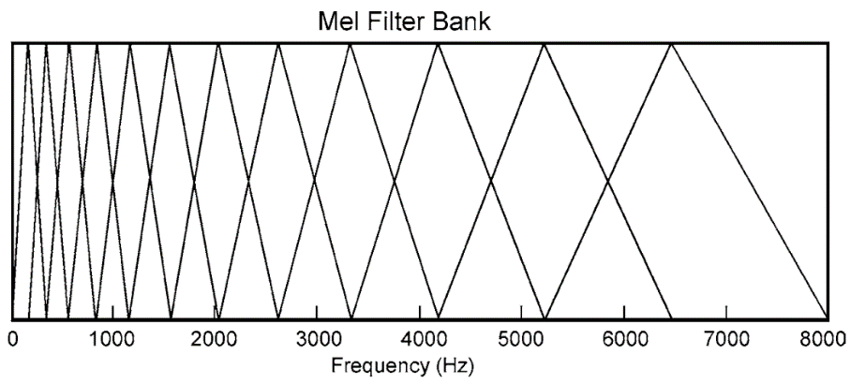

Gambar 2.6 Mel Filterbank

Nilai *mel* dapat dihitung dengan persamaan berikut:

(2.10)

Sedangkan untuk mendapatkan nilai frekuensi dari nilai *mel* dapat dihitung dengan persamaan berikut:

(2.11)

Dimana,

Nilai *mel,* konversi dari nilai frekuensi

Nilai frekuensi, konversi dari nilai mel

Nilai frekuensi

Batas atas frekuensi maksimal adalah setengah dari frekuensi sampling dari file suara. Setelah itu menentukan nilai mel, nilai mel didefinisikan sebagai .

Nilai *mel* didapat dirubah ke dalam Hertz (Hz) dengan menggunakan persamaan 2.14, tetapi untuk dapat membuat *filterbank,* nilai frekuensi harus dikonversikan ke dalam nilai sampel FFT terdekat dengan menggunakan persamaan berikut [HUA01]:

(2.12)

Dimana,

= Nilai sample FFT

= Jumlah FFT tiap frame

= Frekuensi sampling

= Frekuensi batas atas

= Frekuensi batas bawah

= Jumlah filter

Untuk menghitung *filterbank* dapat digunakan persamaan berikut [HUA01]:

(2.13)

Dimana,

= Nilai filterbank

= Indeks filter

= Indeks input sampel FFT (k = 0, 1, ... , N - 1)

= Nilai sampel FFT ke-m

Proses pemfilteran sinyal dilakukan untuk mendapatkan *log energy* pada tiap filter dengan menggunakan persamaan [HUA01]:

(2.14)

Dimana,

= Nilai log energy

= Nilai magnitude (Hz)

= Nilai filterbank

= Jumlah nilai FFT tiap frame

= Indeks filter

= Indeks input sampel FFT (k = 0, 1, ... , N - 1)

2.2.7 *Ceptrum*

Pada tahap terakhir ini, nilai mel akan dikonversikan kembali ke dalam domain waktu, yang hasilnya disebut Mel Frequency Ceptral Coefficient*.* Konversi ini dilakukan dengan menggunakan Discrete Cosine Transform (DCT). adalah nilai rata-rata dalam dB yang dapat digunakan untuk estimasi energi yang berasal dari filterbank. Koefisien DCT adalah nilai amplitudo dari spektrum yang dihasilkan. Perhitungan DCT dapat dilihat pada persamaan berikut [HUA01]:

(2.15)

Dimana,

= Nilai koefisien C (*cepstrum)* ke-i

= Nilai log energy

= Jumlah filter

= Indeks filter , = Indeks koefisien DCT

2.2.8 Learning Vector Quantization

Learning Vector Quantization(LVQ) adalah satu metode untuk melakukan klasifikasi pola yang dimana setiap keluarannya merepresentasikan sebuah kelas atau kategori tertentu. LVQ merupakan salah satu algoritma dari *supervised neural network* [FAU94].

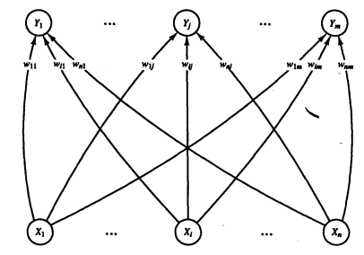LVQ terdiri dari lapiran *input*, lapisan kompetitif, dan lapisan *output*. Lapisan input adalah masukan data, lapisan kompetitif adalah pada saat terjadinya kompetisi pada *input* untuk masuk dalam suatu kelas berdasarkan kedekatan jaraknya. Dalam lapisan kompetitif, proses pembelajaran dilakukan secara terawasi. *Input* akan bersaing untuk dapat masuk ke dalam suatu kelas.

Gambar 2.7 Arsitektur LVQ

Dalam LVQ terdapat dua jenis proses, yaitu proses pembelajaran dan proses pengujian. Proses pembelajaran dilakukan melalui beberapa iterasi sampa batas iterasi maksimal tercapai. Algoritma dalam melakukan LVQ adalah sebagai berikut:

1. Inisialisasi vektor referensi; inisialisasi *learning rate* , dimana .
2. Selama kondisi berhenti adalah *false*, lakukan langkah 2-4.
3. untuk setiap *input* pelatihan vektor x, lakukan langkah 3 – 4.
4. Cari J hingga adalah nilai minimal.
5. Perbarui dimana kondisinya adalah:

Jika maka

(2.19)

Jika maka

(2.20)

1. Kurangi *learning rate*.
2. Uji kondisi berhenti, seperti kondisi yang mungkin menetapkan sebuah jumlah tetap dari iterasi.

Untuk Euclidean Distance dapat dihitung dengan persamaan berikut:

(2.21)

Keterangan:

vektor pelatihan

Kategori atau kelas yang tepat untuk vektor pelatihan.

bobot vektor untuk *output* ke –

kategori atau kelas yang direpresentasikan dari unit *output* ke –

jarak Euclidean antara vektor *input* dan bobot vektor untuk *output* ke –

*Learning Rate,* .

Pengurangan *Learning Rate* =

2.2.9 Sound eXchange (SoX)

SoX atau sering juga disebut Sound eXchange, *the Swiss Army knife of audio manipulation* adalah sebuah *library* lintas platform yang dapat mengkonversi berbagai format *file* audio komputer ke dalam format lain dan dapat menerapkan berbagai efek untuk *file-file* audio. SoX dapat membaca dan menulis *file* audio dalam format yang paling populer dan dapat menerapkan efek kepada keluaran *file* audio secara opsional.

Secara mendetail, SoX dapat melakukan berbagai macam manipulasi terhadap audio seperti, menggabungkan *input*, mensintesis audio, dan pada kebanyakan sistem, SoX dapat bertindak sebagai pemutar atau perekam audio [BAG13].

Pada penelitian ini, *library* ini digunakan untuk melakukan *silence removal*, yaitu menghilangkan diam pada rekaman suara yang dianggap tidak penting untuk ekstraksi fitur. Fungsi yang digunakan adalah [BAG13]:

**silence** [**−l**] *above-periods* [*duration threshold*[**d**|**%**] [*below-periods duration threshold*[**d**|**%**]]

Keterangan:

*above-periods* : batas atas periode minimum diam.

*below-periods* : batas bawah periode minimum diam.

*duration* : batas minimum durasi suara diam (dalam detik).

*threshold* : nilai *threshold* yang akan dihilangkan sebagai suara diam.

2.3 Tinjauan Objek Penelitian

Berdasarkan penelitian yang dilakukan penulis, berikut merupakan objek yang dibahas dalam penelitian ini.

2.3.1 Suara

Suara adalah bunyi yang dikeluarkan dari mulut manusia, seperti pada waktu berbicara, menyanyi, tertawa, menangis, dan lain sebagainya [SET16]. Pada umumnya suara merambat melalui udara. Suara tidak dapat merambat melalui ruang hampa. Manusia pada umumnya dapat memproduksi suara dengan frekuensi 70Hz hingga 10.000 Hz sedangkan suara yang dapat didengar oleh manusia adalah suara yang memiliki frekuensi dari rentang 20 sampai 20.000 Hz [MAN11].

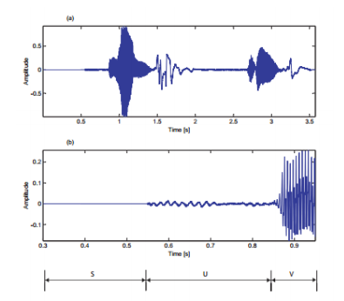*Sumber: Speech Recognition using Hidden Markov Model: performance evaluation in noisy environtment*

Gambar 2.8 Representasi Sinyal Suara

2.3.2 Pengenalan Suara

Pengenalan suara adalah sebuah teknik yang memungkinkan sebuah sistem komputer untuk mengenali huruf, kata atau kalimat yang diucapkan. Dalam dunia komputer, pengenalan suara biasa dikenal sebagai *Automatic Speech* *Recognition* atau *Computer Speech Recognition*. Teknologi ini memungkinkan suatu perangkat untuk mengenali dan memahami kata-kata yang diucapkan dengan cara digitalisasi kata dan mencocokkan sinyal digital tersebut dengan suatu pola tertentu yang tersimpan dalam suatu perangkat. Secara umum pengenalan suara terdiri dari empat tahapan, yaitu [KSH12]:

1. **Ekstraksi Fitur**. Proses mengekstrak karakter suara dari data sinyal suara yang telah diubah menjadi data digital.
2. **Pembentukan Model Suara.** Proses pembelajaran yang membentuk model referensi agar sistem dapat mengenali pembicara. proses ini membutuhkan data berupa vektor-vektor fitur yang telah diekstraksi.
3. **Pencocokan Pola**. Proses pencocokan pola dengan menerima data ekstraksi fitur sebagai *input* dan model referensi yang sebelumnya didapatkan dan memberikan skor-skor kesesuaian dengan pola.
4. **Pembuatan Keputusan**. Proses pembuatan keputusan untuk hasil akhir, pada pengenalan pembicara tahapan ini menghasilkan identifikasi. Proses ini akan menerima skor-skor hasil keseuaian dari pencocokan pola, dan akan menghasilkan identitas pembicara.

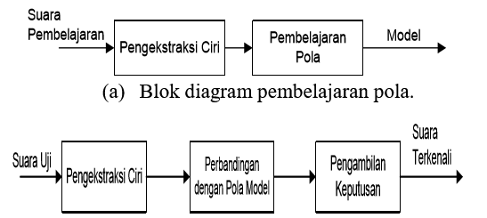

Gambar 2.9 Tahapan Pengenalan Suara

2.3.3 Pengenalan Pembicara

Pengenalan pembicara secara umum terbagi menjadi dua bagian, yaitu identifikasi pembicara dan verifikasi pembicara. Identifikasi pembicara adalah proses untuk menentukan identitas pembicara sedangkan verifikasi secara otomatis berdasarkan karakteristik suara [KSH12]. Pengenalan pembicara memungkinkan sebuah sistem komputer untuk menerima *input* berupa suara dari seseorang lalu dapat mengenali atau mengidentifikasi orang yang menghasilkan suara tersebut.

Ada dua jenis pengenalan suara*,* yaitu [ZHI13]: *Text Independent Speaker Identification* (TI-SI)dan *Text Dependent Speaker Identification* (TD-SI). TD-SI merupakan pengenalan pembicara yang mengharuskan sumber pembicara untuk mengatakan kata-kata yang spesifik, seperti *password*. Sedangkan TI-SI tidak mengharuskan sumber pembicara untuk mengatakan kata-kata yang spesifik, melainkan pembicara dapat bebas mengatakan kata-kata apapun untuk melakukan pengenalan pembicara.

Pengenalan pembicara dapat dimanfaatkan untuk diaplikasikan dalam berbagai macam bidang, seperti [KSH12]:

1. **Untuk autentikasi**

Pengenalan pembicara untuk autentikasi memungkinkan pengguna menggunakan suara mereka untuk melakukan autentikasi identitas pengguna tersebut. Cara ini dianggap jauh lebih mudah dibanding dengan cara tradisional seperti menggunakan PIN atau *password*, karena pengguna harus mengingat PIN atau *password* tersebut.

1. **Untuk pengawasan**

Pengenalan pembicara memungkinkan pihak-pihak berwajib untuk melakukan pengawasan terhadap orang-orang tertentu yang dicurigai melalui suara mereka. Cara ini juga dapat digunakan untuk mendapatkan informasi data-data tentang orang tersebut.

1. **Untuk Identifikasi Forensik**

Rekaman suara dapat menjadi bukti-bukti untuk menghukum penjahat dengan adanya pengenalan suara.

BAB III

ANALISIS DAN PERANCANGAN

Pada bab ini akan dijelaskan analisis dan perancangan sistem yang dapat mengidentifikasi pembicara. Adapun dalam membangun sistem ini, diperlukan suatu metode untuk melakukan ekstraksi fitur yang dimana fitur-fitur tersebut membawa karakter yang khusus dari suara pembicara tersebut dan untuk dapat mengenali pembicara, diperlukan *machine learning* yang akan melakukan identifikasi terhadap fitur-fitur yang telah diekstrak.

* 1. Analisis Masalah

Masalah yang akan dibahas pada penelitian ini adalah bagaimana melakukan identifikasi pembicara melalui sebuah *input* suara dengan ucapan terbatas. Ucapan yang akan diterima pada tahap identifikasi hanya *lock, unlock*, buka dan kunci. Untuk dapat melakukan pengenalan pembicara, sebuah metode yang dapat memodelkan pendengaran manusia perlu dibuat untuk diterapkan pada sistem sebuah *speaker recognition*. Sistem akan melakukan ekstraksi fitur untuk mendapatkan karakteristik dari *input* suara tersebut untuk dijadikan parameter-parameter yang akan digunakan untuk mengidentifikasi pembicara.

Dalam penelitian ini metode Mel Frequency Ceptral Coefficients berperan sebagai pengekstraksi fitur dari *input* suara, metode ini digunakan karena dianggap paling baik untuk melakukan ekstraksi fitur dari *input* suara dengan berbagai kondisi, salah satunya kondisi suara dengan banyak *noise*.

Untuk mendapatkan klasifikasi hasil identifikasi pembicara, maka digunakan metode Learning Vector Quantization (LVQ). LVQ digunakan untuk melakukan pengambilan keputusan untuk identifikasi pembicara karena LVQ merupakan salah satu algoritma dari *supervised neural network*. Sehingga hasil yang diperoleh dapat lebih akurat menggunakan metode ini.

3.2 Kerangka Pemikiran

Gambar 3.1 Kerangka Pemikiran

Kerangka pemikiran dalam pembuatan tugas akhir ini adapun sebagai berikut:

1. *File* suara hasil rekaman dengan frekuensi sampling sebesar 16 kHz dimasukan sebagai *input*.
2. Selanjutnya dilakukan *silence removal* yang amplituda nya kecil akan dihilangkan.
3. *Frame Blocking* dilakukan untuk membagi sinyal kedalam beberapa bagian.
4. *Windowing* akan dilakukan pada setiap *frame* dari hasil *frame blocking* pada taha sebelumnya, *windowing* yang akan digunakan adalah Hamming Window.
5. Selanjutnya dilakukan perhitungan Fast Fourier Transform untuk mengubah sinyal dari domain waktu ke domain frekuensi yang nantinya frekuensi tersebut akan digunakan untuk mendapatkan koefisien-koefisien *acoustic vector*.
6. Untuk mendapatkan *acoustic vector* atau nilai koefisien *ceptral mel-frequency* maka dilakukan perhitungan Discrete Cousine Transform dengan menghitung nilai *log-energy* yang didapatkan dari proses Mel-Frequency Wrapping.
7. Selanjutnya *acoustic vector* akan diproses menggunakan Learning Vector Quantization untuk mendapatkan hasil identifikasi pembicara pada proses pengujian dan akan disimpan sebagai basis data pembicara pada proses pelatihan.

3.3 Perancangan

*Flowchart* yang dapat dilihat pada gambar 3.2 dibawah merupakan gambaran umum dari alur kerja sistem yang akan dibuat. Pertama *user* akan menginput *file* suara yang akan diproses. Lalu akan dilakukan *preprocessing* pada sinyal suara untuk menghasilkan suara yang jernih. Selanjutnya dilakukan ekstraksi fitur untuk mendapatkan karakteristik dari suara tersebut yang nantinya data tersebut akan digunakan untul pencocokan identifikasi pembicara.

Pada gambar 3.2 dapat dilihat proses pelatihan data dari menginput *file* suara sampai dilakukan perhitungan MFCC untuk mendapatkan koefisien *mel-frequency ceptral* yang akan disimpan didalam database yang nantinya akan digunakan untuk pencocokan data untuk identifikasi pembicara.

3.3.1 *Input* *File* Suara

Gambar 3.2 *Flowchart text-dependent speaker identification*

*Input File* Suara yang digunakan pada penelitian ini adalah data suara berupa *file* suarayang didapat dari rekaman secara langsung. Setiap *file* suara berdurasi kurang lebih 1-3 detik tergantung ucapan yang diberikan sebagai *input*. *File* suarayang digunakan pada penelitian ini memiliki frekuensi *sampling* sebesar 16kHz karena pada umumnya suara percakapan manusia adalah 300 Hz – 8000 Hz. Untuk memenuhi *Nyquist Shannon Criterion*, maka frekuensi sampling yang dipakai adalah 16 kHz, yang dimana minimum frekuensi *sampling* adalah 2 kali frekuensi sinyal [GEE14].

Pada penelitian ini, penulis menggunakan 10 sampel pembicara yang terdiri dari 5 pria dan 5 wanita. Suara masing-masing pembicara akan direkam saat mengucapkan nomor telfon yang sama dan urutan angka 1-10*.* Setiap kata akan direkam sebanyak 10 kali, sehingga total untuk masing-masing pembicara adalah 20 kali perekaman suara. Data tersebut akan digunakan sebagai data belajar untuk melakukan identifikasi pembicara.

Sebagai contoh, *file* suara yang digunakan adalah rekaman suara ucapan “081910513704” sepanjang 4 detik dengan frekuensi *sampling* sebesar 16 kHz. Jumlah sampel yang didapat dari rekaman tersebut adalah sebanyak 15975 sampel.

Table 3.1 Nilai Sampel *Input* Suara

| Sampel ke- | Nilai Sampel |
| --- | --- |
| 1 | 0.00006 |
| 2 | -0.00006 |
| 3 | 0.00012 |
| 4 | -0.00021 |
| 5 | 0.00012 |
| … | … |
| 15970 | -0.00006 |
| 15971 | -0.00009 |
| 15972 | -0.00006 |
| 15973 | -0.00012 |
| 15974 | -0.00006 |
| 15975 | -0.00006 |

3.3.2 *Preprocessing* dan Ekstraksi Fitur

Dalam melakukan ekstraksi fitur, pertama-tama dilakukan *preprocessing.* Tahap yang dilakukan adalah melakukan *silence removal*, yaitu menghilangkan sinyal suara yang amplitudonya sangat kecil sehingga suara tersebut tidak terdengar. Selanjutnya akan dilakukan *frame blocking* untuk membagi sinyal kedalam beberapa bagian untuk dilakukan *windowing*. Jenis *window* yang digunakan dalam penelitian ini adalah Hamming Windows.

Tahap selanjutnya adalah mengubah sinyal suara dari domain waktu ke dalam domain frekuensi dengan menggunakan Fast Fourier Transform. Untuk memodelkan pendengaran manusia, maka perlu dilakukan Mel-Frequency Wrapping dengan menerapkan *mel filterbank* untuk melakukan *filtering* pada sinyal *input* yang selanjutnya akan menghasilkan Mel-Frequency Ceptral Coefficients.



Gambar 3.3 *Flowchart Preprocessing* dan Ekstraksi Fitur

3.3.2.1 *Silence Removal*

Pada tahap ini, suara diam dalam rekaman suara akan dihilangkan menggunakan *library* Sound eXchange. Nilai parameter yang digunakan pada penelitian ini didapat dari forum *library* SoX. Adapun nilai parameter yang digunakan adalah sebagai berikut [NAV09]:

Table 3.2 Nilai Parameter SoX Silence

|  |  |  |  |
| --- | --- | --- | --- |
| *above-period* | *below-period* | *duration* | *threshold* |
| 1 | -1 | 0.05s | 0.3% |

Setelah *silence removal* dilakukan, maka jumlah sampel *file* suara tersebut akan berkurang dari 15975 menjadi 5340 sampel.

3.3.2.2 *Frame Blocking*

Pada tahan *frame blocking* sinyal suara akan dibagi menjadi beberapa bagian dalam rentang waktu tertentu. Pada penelitian yang dilakukan oleh Kshamamayee Dash, penelitian tersebut menggunakan ukuran sampel per *frame* sebesar 256 sehingga penulis menggunakan ukuran sampel per *frame* sebesar 256 dan *overlapping* sebesar dari sampel per *frame* pada penelitian ini [KSH12]. Biasanya ukuran *frame* merupakan bilangan *power of two* agar dapat digunakan pada proses FFT.

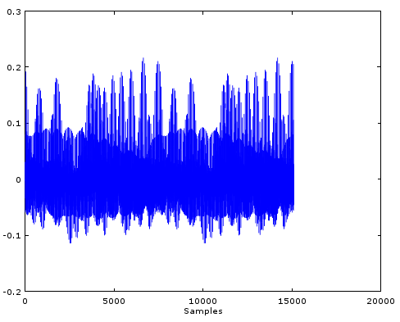

Gambar 3.4 Frame blocking

Pada penelitian ini, jumlah sampel setelah dilakukan *silence removal* adalah 7774 sampel dan *overlapping* sebesar dari sampel per *frame*, maka untuk mengetahui jumlah *frame* yang ada, dilakukan perhitungan sebagai berikut:

numFrame = floor((sample-frameSize) / overlap) + 1

= floor(7774 – 256) / 128) + 1

= 59

Dari perhitungan yang dilakukan di atas maka dihasilkan jumlah *frame* dari *file* *input* suara dengan ukuran sampel per *frame* sebesar 256 dan *overlapping* sebesar 128 adalah 59 buah *frame*.

3.3.2.3 *Windowing*

Setelah dilakukan proses *frame blocking*, selanjutnya dilakukan proses *windowing.* Jenis *windowing* yang digunakan dalam penelitian ini adalah Hamming Window. Untuk mendapatkan nilai dari Hamming Window maka dilakukan perhitungan dengan menggunakan persamaan 2.2.

Table 3.3 Nilai sampel pada *frame*

| Frame ke- | Sampel ke- | Nilai Sampel |
| --- | --- | --- |
| 1 | 1 | -0.00021362 |
| 1 | 2 | -0.00024414 |
| 1 | 3 | -0.00027466 |
| 1 | 4 | -0.00021362 |
| 1 | 5 | 0.00021362 |
| 1 | 6 | 0.00021362 |
| 1 | 7 | 0.00027466 |
| 1 | 8 | 0.00033569 |
| 1 | 9 | -0.00021362 |
| 1 | 10 | -0.00021362 |
| … | … | … |
| 1 | 254 | -0.0024109 |
| 1 | 255 | -0.0025024 |
| 1 | 256 | -0.0024719 |

Untuk mendapatkan nilai Hamming Window, maka perhitungan akan dilakukan dengan menggunakan persamaan 2.2 seperti berikut ini:

…

Table 3.4 Nilai setelah *windowing*

| Frame ke- | Sampel ke- | Nilai setelah *windowing* |
| --- | --- | --- |
| 1 | 1 | -0.000017 |
| 1 | 2 | -0.000019 |
| 1 | 3 | -0.000022 |
| 1 | 4 | -0.000017 |
| 1 | 5 | 0.000017 |
| … | … | … |
| 1 | 254 | -0.00019422 |
| 1 | 255 | -0.00020054 |
| 1 | 256 | -0.00019775 |

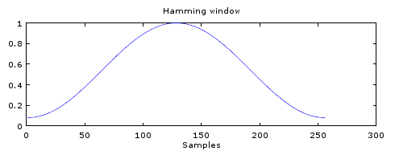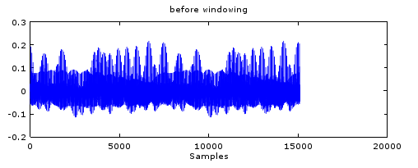

Gambar 3.5 sinyal sebelum *windowing*

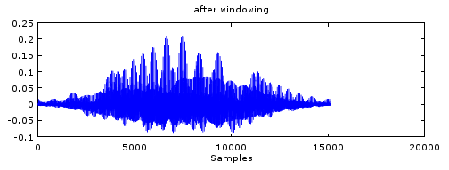

Gambar 3.6 Hamming Window

Gambar 3. 7 Sinyal setelah windowing

3.3.2.4 *Zero Padding*

*Zero Padding* adalah penambahan nilai 0 pada sinyal data agar memenuhi jumlah sampel per *frame* yang telah ditentukan pada *frame* terakhir. Sebagai contoh, jika pada frame terakhir jumlah sampelnya masih kurang dari 256, maka akan dilakukan proses *zero padding* dengan menambahkan nilai 0 sampai jumlah sampel pada frame terakhir tersebut jumlah sampelnya adalah 256.

3.3.2.5 Fast Fourier Transform

Untuk mengubah sinyal dari domain waktu ke domain frekuensi maka dilakukan proses Fast Fourier Transform. Nilai-nilai frekuensi yang didapat dari proses ini nantinya akan digunakan dalam tahap *filtering* untuk mendapatkan koefisien-koefisien vektor.

Fast Fourier Transform ini dilakukan pada setiap *frame* yang telah melalui proses *windowing*. Fast Fourier Transform dilakukan dengan membagi N buah titik pada transformasi diskrit menjadi 2, masing masing (N/2) titik transformasi. Proses memecah menjadi (N/4) dan seterusnya hingga diperoleh titik minimum.

Nilai-nilai pada tabel 3.3 adalah nilai sampel setelah melalui proses *windowing* yang dilakukan dengan Hamming Window. Nilai-nilai tersebut akan diproses dengan Fast Fourier Transform menggunakan algoritma Radix-2. Hasil setelah dilakukan Fast Fourier Transform dapat dilihat pada tabel berikut.

Table 3.5 Hasil FFT

| Frame ke- | Sampel ke- | Nilai Magnitude |
| --- | --- | --- |
| 1 | 1 | 0.0015689 |
| 1 | 2 | 0.0036518 |
| 1 | 3 | 0.010927 |
| 1 | 4 | 0.025087 |
| 1 | 5 | 0.023391 |
| ... | ... | ... |
| 1 | 124 | 0.010754 |
| 1 | 125 | 0.023391 |
| 1 | 126 | 0.025087 |
| 1 | 127 | 0.010927 |
| 1 | 128 | 0.0036518 |

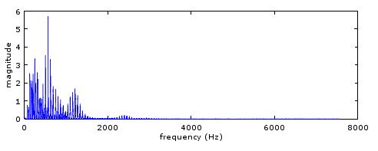

Gambar 3.8 Hasil FFT

3.3.2.6 Mel-Frequency Wrapping

Performa dari MFCC juga dipengaruhi oleh salah-satunya adalah jumlah filter, pada penelitian yang dilakukan oleh Vibha Tiwari pada tahun 2010, peneliti tersebut menggunakan jumlah *filter* sebesar 32 filter, dan menghasilkan akurasi yang lebih baik. Jumlah *filter* yang terlalu banyak atau terlalu sedikit akan menghasilkan akurasi yang tidak baik [TIW10]. Maka dari itu penulis juga akan menggunakan jumlah *filter* sebanyak 32 *filter*. Sedangkan jumlah *ceptrum* yang akan diambil sebagai nilai akhir adalah sebanyak 13 buah.

Pada tahap ini akan dilakukan *filter* pada sinyal untuk setiap *frame*. *Filter* yang digunakan pada tahap ini menggunakan *mel filterbank*. Untuk membuat *mel filterbank,* pertama-tama tentukan batas atas dan batas bawah frekuensi. Untuk batas bawah yang ditentukan adalah 300 Hz dan batas atas adalah Frekuensi *Sampling* / 2 yaitu 8000 Hz. Untuk menghitung nilai mel, digunakan persamaan 2.10.

Jumlah *filter* yang digunakan adalah 32 buah, yang artinya *mel filterbank* memiliki *triangular window* sebanyak 32 buah, dan memiliki 34 titik. Setelah mengetahui nilai mel untuk frekuensi batas bawah dan frekuensi batas atas, nilai mel pada 34 titik antara titik awal dan titik akhir berjarak secara linear antara 401.26 dan 2835 sehingga akan didapatkan hasil seperti dibawah ini.

Table 3.6 Nilai Mel

| Mel ke- | Nilai Mel |
| --- | --- |
| 1 | 401.26 |
| 2 | 475.01 |
| 3 | 475.01 |
| 4 | 622.51 |
| 5 | 696.26 |
| … | … |
| 30 | 2540 |
| 31 | 2613.7 |
| 32 | 2687.5 |
| 33 | 2761.2 |
| 34 | 2835 |

Setelah itu nilai mel pada tabel 3.5 dikonversikan ke dalam frekuensi (Hz) dengan persamaan 2.14 sehingga akan didapatkan hasil sebagai berikut:

)

…

)

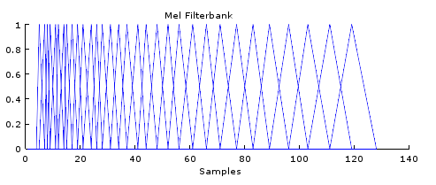

Gambar 3.9 Mel Filterbank

Perhitungan di atas dilakukan kepada seluruh nilai mel yang berjumlah 34, sehingga akan didapatkan hasil konversi mel ke frekuensi sebagai berikut:

Table 3.7 Nilai Konversi mel ke frekuensi

| No | Frekuensi (Hz) |
| --- | --- |
| 1 | 300 |
| 2 | 367.75 |
| 3 | 440.09 |
| 4 | 517.34 |
| 5 | 599.81 |
| … | … |
| 31 | 6446.7 |
| 32 | 6931 |
| 33 | 7448 |
| 34 | 8000 |

Selanjutnya, nilai-nilai frekuensi pada tabel 3.6 di atas akan dikonversikan menjadi nilai FFT bin yang terdekat dengan menggunakan persamaan 2.15 sehingga didapatkan hasil seperti berikut:

…

Table 3.8 Nilai FFT bin

|  |  |  |  |  |  |  |  |  |  |  |  |
| --- | --- | --- | --- | --- | --- | --- | --- | --- | --- | --- | --- |
| Nilai sampel FFT bin | | | | | | | | | | | |
| m | 0 | 1 | 2 | 3 | 4 | … | 29 | 30 | 31 | 32 | 33 |
| FFT bin | 4 | 5 | 7 | 8 | 9 | … | 96 | 103 | 111 | 119 | 128 |

Setelah didapatkan nilai FFT bin seperti pada tabel 3.7, selanjutnya akan dihitung nilai *log energy* dari setiap *filter* menggunakan persamaan 2.17, adapun hasil yang didapat adalah sebagai berikut :

Table 3.9 Nilai *log energy*

| *frame ke-* | *filter ke-* | Nilai *log energy* |
| --- | --- | --- |
| 1 | 1 | 0.028768 |
| 1 | 2 | 0.016435 |
| 1 | 3 | 0.0077781 |
| 1 | 4 | 0.0056781 |
| 1 | 5 | 0.0050628 |
| … | … | … |
| 1 | 28 | 0.0043019 |
| 1 | 29 | 0.0082302 |
| 1 | 30 | 0.0066933 |
| 1 | 31 | 0.0090088 |
| 1 | 32 | 0.0075837 |

3.3.2.7 Discrete Cosine Transform

Proses ini adalah proses terakhir dari ekstraksi fitur. Untuk mendapatkan Mel-Frequency Cepstral Coefficients, maka dilakukan perhitungan dengan menggunakan persamaan 2.18. Pada tahap ini jumlah *ceptrum* yang diambil adalah sebanyak 13 buah pada satu *frame* [TIW10]. Adapun hasil perhitungan tersebut adalah sebagai berikut:

Table 3.10 Nilai Mel-Frequency Cepstral Coefficients pada *frame* ke-1

| *frame ke-* | DCT *ke-* | Nilai DCT |
| --- | --- | --- |
| 1 | 1 | -12.554095 |
| 1 | 2 | 0.257731 |
| 1 | 3 | 0.347545 |
| 1 | 4 | 0.693372 |
| 1 | 5 | 0.69337 |
| 1 | 6 | 0.398867 |
| 1 | 7 | 0.330066 |
| 1 | 8 | 0.109447 |
| 1 | 9 | -0.022126 |
| 1 | 10 | -0.092325 |
| 1 | 11 | 0.216490 |
| 1 | 12 | 0.262256 |
| 1 | 13 | 0.059163 |

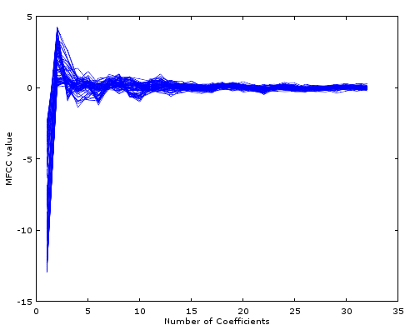

Gambar 3.10 Grafik MFCC

3.3.3 Learning Vector Quantization

Pada tahapan ini akan dijelaskan cara kerja sistem untuk klasifikasi menggunakan Learning Vector Quantization yang terdiri dari dua tahap yaitu pelatihan data, dan proses pengujian data. Data yang digunakan sebagai input layer didapatkan dari neuron yang dihasilkan dari proses ekstraksi sebelumnya, dan output layer yang merupakan representasi dari hasil yang akan di capai dari penelitian ini yaitu identitas pembicara.

Pada tahap pelatihan data sistem akan melakukan proses pelatihan terhadap *machine learning* dari sistem agar dapat melakukan perbandingan terhadap input.



Gambar 3.11 Flowchart LVQ

Sedangkan pada tahap pengujian, sistem akan dilakukan perbandingan antara data input terhadap *database* untuk dicari data yang paling cocok dengan data input.

Jumlah *neuron* masukan LVQ pada penelitian adalah 13 buah yang didapat dari hasil ekstraksi Mel-Frequency Ceptral Coefficients yaitu 13 koefisien dan *neuron* pada keluaran memiliki 1 *neuron* yang merepresentasikan jumlah kelas yaitu kelas pembicara. Berdasarkan rujukan penelitian sebelumnya, ditetapkan learning rate (α) sebesar 0.05 dengan pengurangan setiap kali iterasi 0.977 x α, maksimum iterasi adalah 100 [ANG11]. Pada tabel 3.10 diketahui vektor masukan yang didapat dari hasil ekstraksi fitur *input* suara dengan menyebutkan nomor telfon yang dari setiap di ambil perekaman sebanyak 10 kali. Masing-masing hasil suara, memiliki jumlah *input* yang berbeda-beda, tergantung dari jumlah fitur yang diperoleh dari hasil ekstraksi fitur.

Table 3.11 *Input Vector*

| Input | X1 | X2 | X3 | … | X13 | Output |
| --- | --- | --- | --- | --- | --- | --- |
| 1 | -12.554 | 0.25773 | 0.34754 | … | 0.05916 | Reno |
| 2 | -10.45 | 0.83613 | 0.94603 | … | 0.09659 | Reno |
| … | … | … | … | … | … | … |
| 59 | -12.007 | -0.28962 | -0.11881 | … | 0.23359 | Reno |
| 60 | -12.06 | -0.00362 | 0.27599 | … | 0.49975 | Rifky |
| 61 | -12.71 | 0.21683 | 0.58889 | … | 0.32464 | Rifky |
| … | … | … |  | …. | … | … |
| 150 | -12.432 | 0.37681 | 0.70664 | … | 0.015075 | Rifky |
| 151 | -12.235 | 0.41048 | 0.73952 | … | 0.07273 | Jeremy |
| 152 | -12.128 | 1.5358 | 1.4412 | … | -0.0224 | Jeremy |
| … | … | … |  | … | … | … |
| 219 | -12.161 | 0.27789 | 0.20759 | … | -0.11699 | Jeremy |
| 220 | -12.8 | 0.24217 | 0.60348 | … | 0.10297 | Claudia |
| 221 | -12.393 | 0.3369 | 0.35531 | … | 0.075556 | Claudia |
| … | … | … |  | … | … | … |
| 297 | -12.273 | 0.19314 | 0.40462 | … | 0.34727 | Claudia |

Dari 297 vektor masukan di atas, dipilih satu vektor masukan dari setiap kelas yang akan diinisialisasikan sebagai inisialisasi vektor referensi untuk masing-masing kelas. Pada Tabel 3.11 terdapat hasil dari inisialisasi vektor referensi untuk setiap kelas. Sedangkan sisanya sebanyak 281 vektor masukan dijadikan sebagai data latih.

Table 3.12 Inisialisasi vektor referensi

| No | Vektor | Kelas |
| --- | --- | --- |
| 1 | [-12.554, 0.25773, 0.34754, …,0.05916] | Reno |
| 2 | [-12.060, -0.00362, 0.27599,…, 0.49975] | Rifky |
| 3 | [-12.235, 0.41048, 0.73952, …, 0.07273] | Jeremy |
| 4 | [-12.8, 0.24217, 0.60348, …, 0.10297] | Claudia |

Proses LVQ dimulai dengan mencari jarak *Euclidean* antara vektor masukan (X) dan semua bobot neuron (Wm) pada lapisan kompetitif. Neuron dengan jarak yang paling kecil akan memenangkan kompetisi. Jarak *Euclidean* bisa didapatkan dengan menggunakan perhitungan dari persamaan 2.21.

Data latih pertama iterasi pertama:

1. **=**

**=** 2.4886

1. **=**

**=** 2.4228

1. **=**

**=** 2.1585

1. **=**

**=** 2.6255

Hasil dari penghitungan jarak *Euclidean* antara data latih dengan vektor referensi didapatkan jarak terkecil yaitu bobot ketiga. Dikarenakan kelas terkecil yang didapat berbeda dengan kelas target data latih, maka operator yang digunakan untuk memperbaharui bobot pemenang menggunakan operator (-). Bobot keempat yang baru, diantaranya:

…

Sehingga diperoleh bobot ketiga yang baru yaitu:

Selanjutnya dilakukan perhitungan yang sama untuk data latih kedua hingga data latih ke 297 dengan menggunakan bobot yang telah diperbaharui sebelumnya. Setelah semua data telah dilatih seluruhnya untuk iterasi pertama, maka dilakukan pengurangan *learning rate* (α) untuk setiap iterasi dengan cara :

Proses penghentian pembelajaran dilakukan jika telah mencapai iterasi maksimum yang telah ditentukan sebelumnya atau data latih sudah selesai diproses semua. Jika proses pembelajaran telah selesai, maka nilai akhir bobot akan disimpan di dalam *database* dan akan digunakan nanti pada proses pengujian. Sehingga didapatkan bobot akhir adalah sebagai berikut:

Table 3.13 Bobot akhir setelah proses pelatihan data

| No | vektor | Kelas |
| --- | --- | --- |
| 1 | [-20.087, 0.41237, 0.55607, …,0.09466] | Reno |
| 2 | [-19.296, -0.0058071, 0.44158,…, 0.7996] | Rifky |
| 3 | [-19.576, 0.65676, 1.1832, …, 0.11637] | Jeremy |
| 4 | [, …, 0.16475] | Claudia |

Jika disimulasikan *input* data baru dan didapatkan vektor ekstraksi fiturnya adalah iproses semua.r yang diperoleh dari hasil ekstraksi fitur. sebagai berikut:

Table 3.14 Input vektor data uji

|  |  |  |  |  |  |
| --- | --- | --- | --- | --- | --- |
| Input | X1 | X2 | X3 | … | X13 |
| 1 | -12.061 | 0.71374 | 0.59465 | … | 0.07847 |
| 2 | -11.872 | 0.55795 | 0.58062 | … | 0.02105 |
| … | … | … |  | … | … |
| 87 | -12.029 | 0.4011 | 0.54767 | … | 0.14775 |
| 88 | -12.231 | 0.38182 | 0.52007 | … | -0.00219 |
| 89 | -12.429 | 0.20994 | 0.36829 | … | 0.17308 |
| 90 | -12.432 | 0.37681 | 0.70664 | … | 0.01507 |

Maka untuk mendapatkan hasil kelas dari *input* yang dimaksud adalah dengan menghitung kembali bobot dengan jarak terpendek dari bobot akhir pada tabel 3.12.

1. **=**

**=** 8.2155

1. **=**

**=** 7.4205

1. **=**

**=** 7.6278

1. **=**

**=** 8.5672

Dari hasil perhitungan jarak bobot di atas, didapatkan bahwa bobot kedua merupakan jarak terkecil diantara bobot-bobot lainnya, sehingga vektor *input* pertama tersebut dapat di masukan ke dalam kelas bobot pertama, yaitu Reno-Kunci. Langkah tersebut diulangi sampai seluruh data *input* selesai diproses, sehingga akan didapatkan banyak kelas sejumlah data *input*. Untuk mendapatkan hasil akhir data *input* tersebut masuk ke dalam kelas yang mana, maka dilakukan proses *voting*, yaitu memilih hasil kelas yang terbanyak sebagai kelas akhir dari data *input* tersebut.

Table 3.15 Jumlah hasil kelas *output*

|  |  |  |  |  |
| --- | --- | --- | --- | --- |
|  | Reno | Rifky | Jeremy | Claudia |
| Jumlah hasil | 0 | 76 | 11 | 0 |

Jika dilihat dari hasil pada tabel 3.14, maka data *input* tersebut paling banyak masuk ke kelas Rifky, sehingga dapat disimpulkan kelas akhir dari data *input* adalah Rifky.

BAB IV

IMPLEMENTASI DAN PENGUJIAN

Pada bab ini dibahas mengenai analisis kebutuhan dari sistem yang akan dibangun dan bagaimana perancangan dari sistem yang akan dibangun.

4.1 Lingkungan Pengembangan

Pada bagian ini akan dijelaskan mengenai spesifikasi perangkat keras yang digunakan dan perangkat lunak yang dipakai dalam membangun dan mengembangkan sistem untuk pengenalan pembicara menggunakan MFCC dan LVQ.

4.1.1 Lingkungan Perangkat Keras

Spesifikasi perangkat keras yang digunakan dalam pengembangan aplikasi ini adalah sebagai berikut:

* 1. *Processor Intel® Core™ i5-4200M @* 2.50 GHz (4 CPUs)
  2. *Memory* 8 GB
  3. *Hard Disk* 500 GB

4.1.2 Lingkungan Perangkat Lunak

Pengembangan aplikasi ini membutuhkan beberapa perangkat lunak, diantaranya adalah sebagai berikut:

* 1. Sistem Operasi Linux Ubuntu 14.04.04 LTS
  2. PyCharm Community Edition
  3. Python 2.7.10
  4. PyQt 4.8
  5. Audacity 2.10
  6. SQLite 3.0

4.2 Implementasi Aplikasi

Pada bagian ini akan dijelaskan mengenai implementasi aplikasi ekstraksi fitur pada suara, metode pemrosesan, alur pemrosesan dan cara penggunaan aplikasi.

Tabel 4.1 Class FileReader

|  |  |  |  |  |
| --- | --- | --- | --- | --- |
| Attribute:  signal  fs  codec | | | | |
| Method | **Parameter** | | **Return** | **Deskripsi** |
| **Type** | **Arguments** |
| read_audio | File | audio | list | *Function* untuk membaca sinyal dalam file audio. |
| add_temp | File | file | String | *Function* untuk membuat *temporary* file hasil dari silence removal. |

Tabel 4.2 Class AudioPlayer

|  |  |  |  |  |
| --- | --- | --- | --- | --- |
| Attribute:  - | | | | |
| Method | **Parameter** | | **Return** | **Deskripsi** |
| **Type** | **Arguments** |
| __init__ | ui_element | volume_slider  seek_slider  lcd_number | None | *Function* Constructor kelas AudioPlayer. |
| init_audio_player | - | None | None | *Function* untuk inisialisasi awal parameter-parameter pemutar audio. |
| Method | **Parameter** | | **Return** | **Deskripsi** |
| **Type** | **Arguments** |
| set_audio_source | File | audio_file | None | *Function* untuk me-netapkan sumber *file* audio. |
| tick | int | time | None | *Function* untuk sinkronisasi waktu pada tampilan LCD Number. |
| state_change | PyQt4.Phonon.state | newState  oldState | None | *Function* untuk me-nangkap *event* *state change* pada pemutar *audio*. |

Tabel 4.3 class MFCC

|  |  |  |  |  |
| --- | --- | --- | --- | --- |
| Attribute:  above_period = 1  below_period = -1  duration = 0.05  threshold = 0.3%  frame_size = 256  overlap = 128  num_filter = 32  freq_low = 300 | | | | |
| Method | **Parameter** | | **Return** | **Deskripsi** |
| **Type** | **Arguments** |
| freq_high | float | fs | float | *Function* untuk menghitung batas atas frekuensi dari *frekuensi sampling*. |
| remove_silence | File | audio | list | *Function* untuk meng-hilangkan *silence* pada *audio*. |
| frame_blocking | numpy.ndarray | audio_signal | list | *Function* untuk me-lakukan proses *frame blocking*. |
| Method | **Parameter** | | **Return** | **Deskripsi** |
| **Type** | **Arguments** |
| hamm_window | numpy.ndarray | framed_signal | numpy.ndarray | *Function* untuk melakukan proses *windowing* dengan *hamming window*. |
| calc_fft | numpy.ndarray | signal | numpy.ndarray | *Function* untuk melakukan proses FFT. |
| DFT | numpy.ndarray | signal | numpy.ndarray | *Function* untuk menghitung DFT menggunakan persamaan 2.4 |
| FFT | numpy.ndarray | signal | numpy.ndarray | *Function* untuk menghitung FFT. |
| mel | int | fs | numpy.ndarray | *Function* untuk menghitung dan menghasilkan nilai mel menggunakan persamaan 2.10 |
| melinhz | numpy.ndarray | mel | numpy.ndarray | *Function* untuk menghitung dan menghasilkan nilai mel dalam frekuensi menggunakan persamaan 2.11 |
| calc_fft_bin | numpy.ndarray  int | melinhz  fs | numpy.ndarray | *Function* untuk menghitung nilai fft bin menggunakan persamaan 2.12 |
| Method | **Parameter** | | **Return** | **Deskripsi** |
| **Type** | **Arguments** |
| fbank | numpy.ndarray | fft | tuple | *Function* untuk membuat *filterbank* dan meng-hitung nilai *log energy* menggunakan persamaan 2.13 dan 2.14 |
| features | numpy.ndarray | energy | numpy.ndarray | *Function* untuk menghitung nilai koefisien MFCC. |
| dct | numpy.ndarray | energy | numpy.ndrray | *Function* untuk menghitung DCT menggunakan persamaan 2.15 |

Tabel 4.4 Class LVQ

|  |  |  |  |  |
| --- | --- | --- | --- | --- |
| Attribute:  - | | | | |
| Method | **Parameter** | | **Return** | **Deskripsi** |
| **Type** | **Arguments** |
| init_ref_vector | - | - | numpy.object | *Function untuk mengambil vektor referensi awal dari data input.* |
| init_data_set | numpy.object | ref_vectors | numpy.object | *Function* untuk mengambil vektor data *input* selain dari vektor referensi awal. |
| eucl | numpy.ndarray  numpy.ndarray | x  y | float | *Function* untuk menghitung jarak Euclidean. |
| Method | **Parameter** | | **Return** | **Deskripsi** |
| **Type** | **Arguments** |
| start_training | numpy.object  numpy.object  int  float  float | ref_vectors  data_set  max_epoh  alpha  alpha_decay | numpy.ndarray | *Function* untuk melakukan pelatihan data LVQ. |
| test_data | numpy.ndarray | features | String | *Function* untuk melakukan pengujian data *feature* untuk mendapatkan kelas akhir klasifikasinya. |

Tabel 4.5 class DatabaseConnector

|  |  |  |  |  |
| --- | --- | --- | --- | --- |
| Attribute:  conn | | | | |
| Method | **Parameter** | | **Return** | **Deskripsi** |
| **Type** | **Arguments** |
| __init__ | String | database_name | - | *Function* Constructor kelas DatabaseConnector |
| insert_features | list | arg | int | *Function* untuk meng-*input features* dan kelas *output* ke dalam *database*. |
| insert_weight | list | arg | int | *Function* untuk meng*input* bobot akhirsetelah pelatihan data ke dalam *database*. |
| whereClause | dict | params | String | *Function* untuk membuat *query* WHERE CLAUSE |
| Method | **Parameter** | | **Return** | **Deskripsi** |
| **Type** | **Arguments** |
| adapt_array | numpy.ndarray | arr | sql.Binary | *Function* untuk mengkonversi numpy array ke dalam sql Binary |
| convert_array | String | text | numpy.ndarray | *Function* untuk meng-konversi sql Binary String ke dalam numpy array |

4.2.1 Implementasi *Silence Removal*

Pada proses *silence removal* ini digunakan *library* SoX untuk menghilangkan suara diam pada *audio*, ada beberapa parameter yang digunakan untuk menghilangkan suara diam pada *audio* yaitu : above_period = 1, below_period = -1, duration = 0.05s, dan threshold = 0.3%. tahap – tahap dalam melakukan *silence removal* adalah sebagai berikut:

1. Panggil *command* sox silence dengan parameter-parameter masukan sesuai diatas. Hasil keluaran nya adalah *file* *audio* sementara yang sudah di *silence.*
2. Ambil nilai sinyal dan frekuensi sampling dari *file audio* yang telah di *silence removal* dan simpan nilai nya kedalam *dictionary of array* yang berisi sinyal dan frekuensi sampling.

call**([**'sox'**,** audio**,** FileReader**.**add_temp**(**audio**),** 'silence'**,**

self**.**above_period**,**

self**.**duration**,**

self**.**threshold**,**

self**.**below_period**,**

self**.**duration**,**

self**.**threshold**])**

4.2.1 Implementasi *frame blocking*

Pada proses ini, sinyal *audio* akan dibagi ke dalam beberapa *frame* tergantung pada jumlah sinyal pada *frame, overlap,* dan jumlah sampel sinyal. Tahap-tahap dalam proses *frame blocking* adalah sebagai berikut:

1. Menghitung jumlah *frame* dengan membagi jumlah sampel sinyal *audio* dikurangin dengan ukuran *frame* dibagi dengan setengah dari jumlah sampel sinyal pada satu *frame*.
2. Inisialisasi numpy.ndarray dengan dimensi jumlah *frame* x jumlah sampel dalam satu *frame*.
3. Masukkan nilai-nilai sampel ke dalam *frame* sejumlah ukuran *frame* dengan melakukan iterasi. Pada setiap iterasi nilai sampel yang dimasukan dimulai dari setengah dari jumlah sinyal pada satu *frame*.
4. Hasil yang dikembalikan berupa tuple yang berisi jumlah *frame* dan sinyal setelah dilakukan *frame blocking*.

4.2.3 Implementasi *windowing*

Pada proses *windowing*, nilai sampel tiap *frame* akan dikalikan dengan nilai-nilai window Hamming. Tahap-tahap implementasi proses *windowing* adalah sebagai berikut:

1. Hitung nilai Hamming Windows dengan menggunakan persamaan 2.2
2. Inisialisasi numpy.ndarray untuk menyimpan nilai *windowing* sejumlah banyak *frame* dikali dengan jumlah sampel tiap *frame* lalu isi dengan nilai 0
3. Lakukan *looping* untuk setiap *frame*, lalu kalikan nilai sampel dalam *frame* tersebut dengan nilai Hamming Windows sesuai indeksnya dan simpan dalam variable dengan tipe data numpy.ndarray.
4. Hasil yang dikembalikan berupa numpy.ndarray berisi sinyal setelah dilakukan proses *windowing*.

4.2.4 Implementasi Fast Fourier Transform

Untuk mengubah sinyal ke dalam domain waktu, maka dilakukan perhitungan Fast Fourier Transform. Tahap-tahap implementasi proses perhitungan Fast Fourier Transform adalah sebagai berikut:

1. Inisialisasi numpy.ndarray untuk menyimpan sinyal fft sejumlah sinyal *windowed* lalu isi dengan nilai 0.
2. Lakukan *looping* untuk setiap *frame* pada sinyal *windowed* lalu masukan nilai perhitungan FFT setiap sinyal pada *frame*, dan masukan kedalam numpy.ndarray penyimpanan sinyal fft.
3. Untuk perhitungan FFT, dilakukan dengan cara rekursif dengan membagi sinyal yang ganjil dan yang genap, untuk dilakukan perhitungan DFT dengan menggunakan persamaan 2.4
4. Untuk setiap rekursif sinyal ganjil dan genap, akan digabungkan lalu di kalikan dengan persamaan DFT.
5. Nilai-nilai magnitude yang dihasilkan akan disimpan didalam numpy.ndarray sinyal fft untuk setiap *frame*.

4.2.5 Implementasi Mel Frequency Wrapping

Pada proses Mel Frequency Wrapping, akan dibuat sebuah *filterbank* dengan jumlah filter adalah 32 filter, tujuan dari proses ini adalah untuk menghitung nilai *log energy* dari setiap *frame* sinyal. Tahap-tahap implementasi proses perhitungan Mel Frequency Wrapping adalah sebagai berikut:

1. Hitung nilai mel dengan menggunakan persamaan 2.10
2. Ubah nilai mel tersebut ke dalam nilai frekuensi dengan menggunakan persamaan 2.11
3. Hitung nilai-nilai fft bin dengan menggunakan persamaan 2.12
4. Inisialisasi sebuah numpy.ndarray untuk menyimpan nilai-nilai *filterbank*.
5. Lakukan *looping* sejumlah *filter* dan jumlah sampel dalam *frame* dibagi 2, untuk membentuk *filterbank* dengan menggunakan kondisi pada persamaan 2.13
6. Hitung nilai *log energy* dengan mengalikan nilai-nilai magnitude yang dihasilkan dari proses FFT dengan nilai-nilai *filterbank*.
7. Hasil yang dikembalikan melalui proses ini adalah sebuah tuple yang berisi numpy.ndarray ­­*log energy* dan numpy.ndarray *filterbank*.

4.2.6 Implementasi Discrete Cosine Transform

Pada proses ini, fitur dari suara akan didapatkan dengan cara menghitung nilai DCT dari nilai ­*log energy* yang didapatkan dari proses Mel Frequency Wrapping. Tahap-tahap implementasi proses Discrete Cosine Transform adalah sebagai berikut :

1. Hitung nilai DCT dari setiap nilai *log energy* menggunakan persamaan 2.15
2. Simpan nilai DCT dari indeks ke-1 sampai indeks ke-13 yang dimana merupakan fitur dari suara yang telah diekstraksi.
3. Hasil yang dikembalikan melalui proses ini adalah sebuah numpy.ndarray yang berisi nilai DCT.

4.2.7 Implementasi *Insert Features*

Setelah dilakukan ekstraksi fitur dan didapatkan sebuah fitur dari *file audio* tersebut, maka proses selanjutnya adalah memasukan fitur tersebut ke dalam *database*. Agar proses *Insert Features* dapat dilakukan dengan cepat, maka penulis mengoptimasi proses *Insert Features* ini menggunakan *Thread*. Tahap-tahap implementasi proses *Insert Features* adalah sebagai berikut:

1. Inisialisasi sebuah kelas *Thread* dengan menggunakan QThread.
2. Lakukan *looping* untuk semua *file audio* yang akan diekstraksi.
3. Untuk setiap *file*, setelah dilakukan ekstraksi, jalankan sebuah *Thread* untuk memasukan fitur hasil ekstraksi, sehingga proses ekstraksi *file* selanjutnya dapat dilakukan tanpa menunggu proses menulis data ke dalam *database*.

insert_feature **=** ExtractThread**(**self**,**

self**.**audio_files**,**

str**(**self**.**databaseNameVal**.**text**()))**

insert_feature**.**start**()**

QtCore**.**QObject**.**connect**(**insert_feature**,**

QtCore**.**SIGNAL**(**"finish()"**),**

self**.**finish_thread**)**

QtCore**.**QObject**.**connect**(**insert_feature**,**

QtCore**.**SIGNAL**(**"update()"**),**

self**.**update_progress

4.2.8 Implementasi Learning Vector Quantization

Implementasi LVQ dibagi menjadi dua bagian, yaitu pelatihan data untuk menentukan bobot akhir tiap kelas *output* dan pengujian data untuk menentukan kelas akhir dari data suara baru. Tahap – tahap implementasi Learning Vector Quantization adalah sebagai berikut:

1. Proses Pelatihan Data:
2. Jumlah *neuron* masukan adalah sebanyak 13 buah, untuk 1 masukan *audio file* dapat memiliki beberapa *input*, tergantung kepada jumlah *frame* yang dihasilkan dari proses ekstraksi.
3. Tentukan vektor bobot awal, diambil satu data acak dari data *input* setiap kelas. Pengambilan data secara acak menggunakan SQL Query.

**SELECT** **\*** **FROM** **(SELECT** **\*** **FROM** feature **ORDER** **BY** random**())** **GROUP** **BY** **class**

1. Ambil vektor dataset yang bukan merupakan vektor bobot awal yang ditentukan pada tahap sebelumnya.
2. Lakukan *looping* selama jumlah maximum iterasi belum terpenuhi, pada setiap iterasi, lakukan looping sejumlah dataset *input*.
3. Hitung nilai jarak Euclidean dari bobot vektor awal dan data *input* dengan menggunakan persamaan 2.21
4. Setelah didapatkan jarak Euclidean setiap vektor, cari nilai yang paling minimal, jika kelas target sesuai dengan kelas vektor tersebut, maka perbaharui bobot menggunakan persamaan 2.19, jika tidak perbaharui bobot menggunakan persamaan 2.20
5. Pada setiap iterasi, kurangi nilai *learning rate* sejumlah nilai parameter yang ditentukan.
6. Setelah seluruh iterasi terpenuhi, simpan bobot akhir ke dalam database untuk selanjutnya dibandingkan dengan data uji.
7. Proses Pengujian Data:
   1. Lakukan ekstraksi fitur pada data suara yang baru dimasukkan.
   2. Lakukan *looping* sejumlah dataset fitur yang didapat pada tahap sebelumnya.
   3. Hitung nilai jarak Euclidean dari bobot vektor akhir dan data input dengan menggunakan persamaan 2.21
   4. Cari nilai paling minimal dari jarak Euclidean, lalu tampung hasil kedalam list.
   5. Lakukan *voting* untuk hasil terbanyak yang terdapat pada list yang berisi hasil dari perhitugan nilai minimal dari jarak Euclidean.
   6. Hasil akhir kelas adalah vektor dengan jumlah *voting* terbanyak.

4.3 Antarmuka Aplikasi

Bagian ini menjelaskan tampilan akhir aplikasi yang dibuat beserta penjelasan kegunaan setiap halaman.

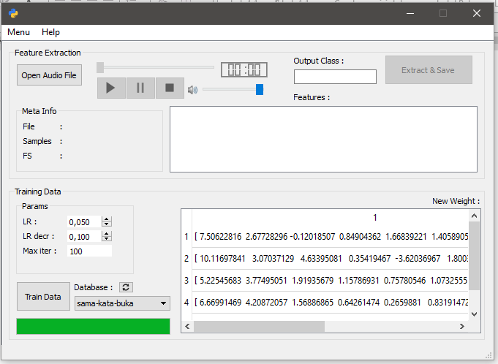

**1**

**2**

**3**

**4**

**5**

**6**

**7**

**8**

**9**

**10**

**11**

**12**

**13**

**14**

**15**

**16**

**17**

**18**

**19**

**20**

Gambar 4.1 Antarmuka aplikasi untuk pelatihan data

Keterangan:

1. Menu untuk mengganti ke tampilan training, testing atau batch features extraction.
2. Menu untuk menampilkan *option help*.
3. Tombol untuk memilih satu *audio file*.
4. Tombol untuk *play audio*.
5. Tombol untuk *pause audio*.
6. Tombol untuk *stop audio*.
7. Kontrol *volume audio*.
8. *Input field* kelas keluaran.
9. Tombol untuk mengekstraksi fitur dan menyimpannya ke dalam *database*.
10. Table hasil ekstraksi fitur.
11. Informasi nama *audio file*.
12. Informasi jumlah sampel pada *audio file*.
13. Informasi *Frequency Sampling* pada *audio file.*
14. *Double spinbox* untuk mengganti nilai parameter *Learning Rate*.
15. *Double spinbox* untuk mengganti nilai parameter pengurangan *Learning Rate*.
16. *Input field* untuk mengganti nilai parameter jumlah iterasi.
17. Tombol untuk mengeksekusi pelatihan data.
18. Tombol untuk *reload* daftar *database* yang baru ditambahkan.
19. *Combo box* untuk memilih *database* yang ingin digunakan.
20. Tabel hasil bobot akhir pelatihan data.

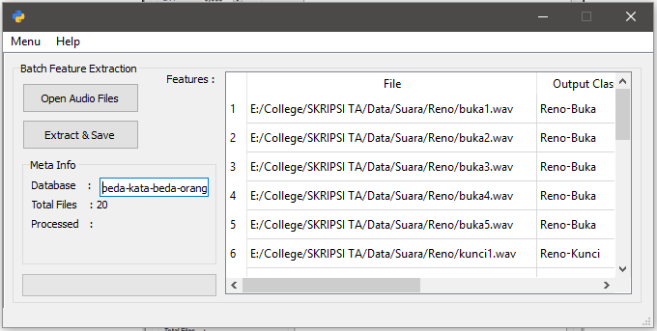

**1**

**2**

**3**

**4**

Gambar 4.2 Antarmuka aplikasi untuk batch features extraction

Keterangan:

1. Tombol untuk memilih file-file *audio*.
2. Tombol untuk mengekstraksi fitur dari semua *audio* file yang dipilih dan menyimpannya ke dalam *database*.
3. Tombol untuk memilih satu *audio file*.
4. Tabel untuk menampilkan file-file *audio* yang dipilih.

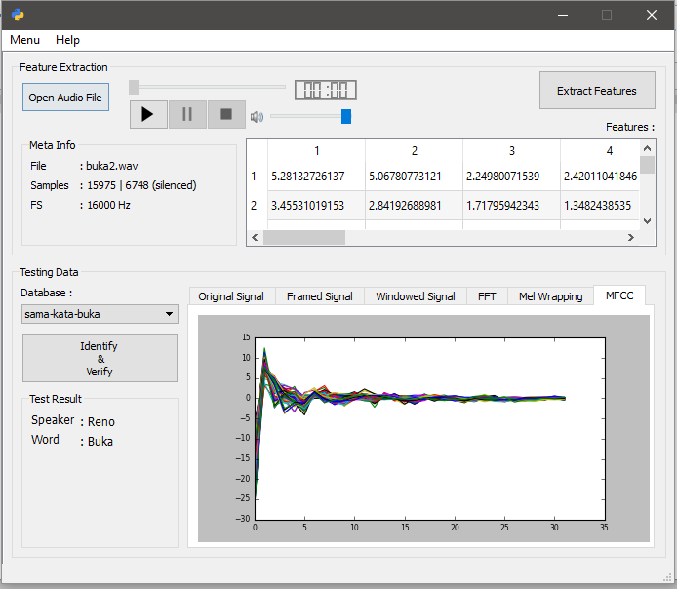

**1**

**2**

**3**

**4**

**5**

**6**

**7**

**8**

**9**

**10**

**11**

**12**

**13**

**14**

**15**

**16**

**17**

**18**

**19**

**20**

**21**

**22**

Keterangan:

Gambar 4.3 Antarmuka aplikasi untuk pengujian data

1. Menu untuk mengganti ke tampilan *training* atau *testing*.
2. Menu untuk menampilkan *option help*.
3. Tombol untuk memilih satu *audio file*.
4. Tombol untuk *play audio*.
5. Tombol untuk *pause audio*.
6. Tombol untuk *stop audio*.
7. Kontrol *volume audio*.
8. *Input field* kelas keluaran.
9. Tombol untuk mengekstraksi fitur.
10. Informasi nama *audio file*.
11. Informasi jumlah sampel pada *audio file*.
12. Informasi *Frequency Sampling* pada *audio file.*
13. Combo box untuk memilih database yang ingin digunakan.

14-19. *Tab* yang menampilkan *plotting* dari sinyal *audio*.

1. Tombol untuk mengidentifikasi pembicara.
2. Informasi nama pembicara yang teridentifikasi.
3. 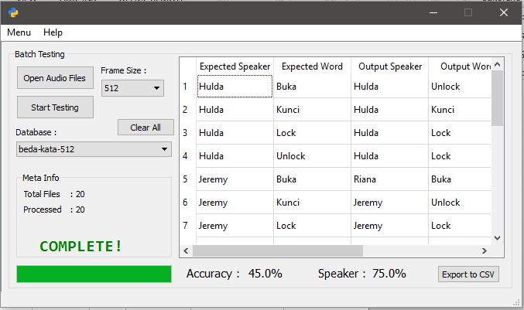Informasi kata yang teridentifikasi.

**9**

**8**

**7**

**6**

**5**

**4**

**3**

**2**

**1**

Gambar 4.4 Antarmuka aplikasi untuk pengujian data sejumlah file secara langsung

Keterangan:

1. Tombol untuk memilih file-file *audio*.
2. Tombol untuk memulai proses pengujian dan menghitung akurasi.
3. *Combo box* untuk memilih ukuran *frame size*.
4. Tabel untuk menampilkan hasil pengujian.
5. Tombol untuk menghilangkan semua *file* yang dipilih sebelumnya.
6. *Combo box* untuk memilih *database*.
7. Keterangan akurasi pembicara-kata.
8. Keterangan akurasi pembicara saja.
9. Tombol untuk mengekspor hasil pengujian ke *file* CSV.

4.4 Pengujian

Pada bagian ini akan dijelaskan bagaimana skenario pengujian yang dilakukan dan bagaimana hasilnya serta analisis untuk setiap hasil pengujian yang didapatkan. Pengujian dilakukan dengan menggunakan jumlah data latih yang beragam, sedangkan data uji yang digunakan ada sebanyak 3 buah *file audio* untuk setiap 1 pembicara.

Data uji diambil dari data yang bukan merupakan data latih. Setiap orang akan diambil 1 rekaman suara untuk setiap kata, jumlah data uji setiap pembicara adalah 3 suara, sehingga total data uji adalah 30 buah suara. Pada pengujian ini penulis melakukan 3 kali pelatihan data dengan parameter yang sama untuk mendapatkan 3 bobot akhir yang berbeda karena setiap pelatihan bobot awal diambil secara acak, yang dimana *identification rate* akhir yang didapat adalah hasil *identification rate* rata-rata dari 3 kali pengujian pada parameter yang sama.

4.4.1 Pengujian Sama Kata

Pada pengujian ini, pembicara hanya mengucapkan 1 kata yaitu urutan nomor telfon ‘0819-1051-3704’ untuk data latih dan uji. Data latih yang digunakan untuk setiap orang adalah 10 buah, untuk pembicaranya sendiri, terdapat 9 orang pembicara. Sehingga total data latih untuk pengujian ini adalah sebanyak 90 buah. Sedangkan untuk data uji, masing-masing pembicara hanya mengucapkan 1 kali, sehingga data uji yang didapat adalah sebanyak 9 buah. Pengujian pertama yang dilakukan menggunakan parameter *frame size* sebesar 512, lalu akan dilanjutkan pada pengujian yang kedua dengan menggunakan parameter *frame size* sebesar 256.

Pengujian pertama dilakukan dengan parameter nilai *alpha, alpha decay* dan *epoch* yang sama tetapi menggunakan *Frame Size* sebesar 512. Hasil pengujian tersebut akan dijelaskan sebagai berikut:

Tabel 4.6 Hasil pengujian sama kata dengan frame size sebesar 512

|  |  |  |  |  |  |  |  |
| --- | --- | --- | --- | --- | --- | --- | --- |
| No | parameter | | | Pengujian Pembicara 1 | Pengujian Pembicara 2 | Pengujian Pembicara 3 | AVG |
| **alpha** | **decay** | **epoh** |
| 1 | 0.1 | 0.1 | 500 | 11.11% | 11.11% | 11.11% | **11.11%** |
| 2 | 0.05 | 0.1 | 500 | 11.11% | 22.22% | 11.11% | **14.81%** |
| 3 | 0.03 | 0.1 | 500 | 11.11% | 11.11% | 11.11% | **11.11%** |
| 4 | 0.05 | 0.1 | 700 | 55.56% | 55.56% | 55.56% | **55.56%** |
| 5 | 0.05 | 0.095 | 700 | 44.44% | 44.44% | 44.44% | **44.44%** |
| 6 | 0.05 | 0.085 | 700 | 44.44% | 44.44% | 44.44% | **44.44%** |
| 7 | 0.05 | 0.1 | 1000 | 88.89% | 88.89% | 88.89% | **88.89%** |
| 8 | 0.03 | 0.1 | 1000 | 88.89% | 88.89% | 88.89% | **88.89%** |
| 9 | 0.03 | 0.095 | 1000 | 88.89% | 88.89% | 88.89% | **88.89%** |

Dari hasil pengujian di atas dengan menggunakan parameter *frame size* sebesar 512, maka didapatkan hasil tertinggi adalah 88.89%. Parameter dengan *identification rate* tertinggi untuk identifikasi pembicara-kata didapatkan dengan nilai *alpha*, *alpha decay,* dan *max epoch* berturut-turut 0.05, 0.1, dan 100. Hasil pengujian tersebut dapat dilihat pada lampiran A.

Setelah didapatkan parameter terbaik pada pengujian menggunakan *frame size* 512, maka parameter tersebut digunakan untuk pengujian dengan *frame size* 256, adapun hasil pengujian dengan menggunakan parameter *alpha*, *alpha decay,* dan *max epoch* berturut-turut 0.05, 0.1, 1000 dapat dilihat pada tabel berikut ini:

Tabel 4.7 Hasil pengujian dangan frame size 256

|  |  |  |  |  |  |  |  |
| --- | --- | --- | --- | --- | --- | --- | --- |
| No | parameter | | | Pengujian Pembicara 1 | Pengujian Pembicara 2 | Pengujian Pembicara 3 | AVG |
| **alpha** | **decay** | **epoh** |
| 10 | 0.05 | 0.1 | 1000 | 77.78% | 77.78% | 77.78% | **77.78%** |
| 11 | 0.03 | 0.1 | 1000 | 77.78% | 77.78% | 77.78% | **77.78%** |
| 12 | 0.03 | 0.095 | 1000 | 77.78% | 77.78% | 77.78% | **77.78%** |

Jika dibandingkan dengan hasil pengujian dengan *frame size* sebesar 256, maka hasil pengujian dengan menggunakan *frame size* sebesar 512 mendapatkan peningkatan *identification rate* rata-rata sebesar 10%. Sehingga dapat disimpulkan *frame size* terbaik adalah sebesar 512.

Gambar 4.5 Histogram hasil pengujian dengan frame size 256 dan 512

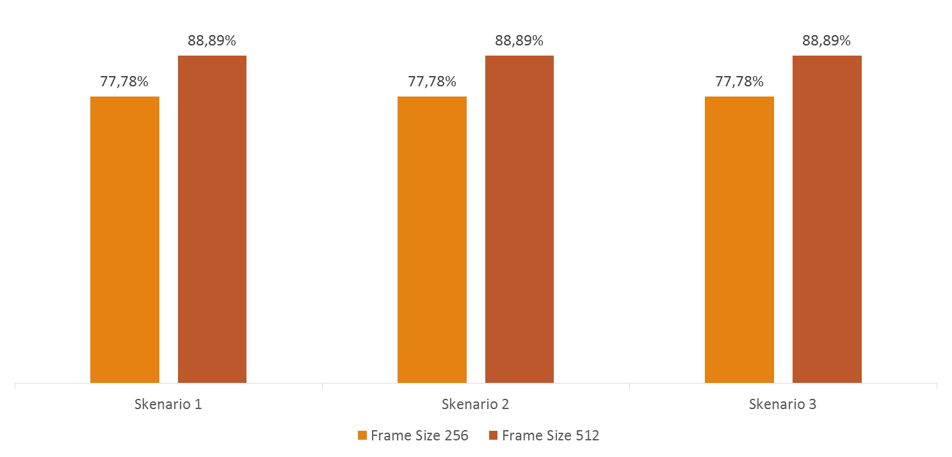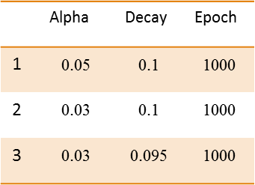

4.4.2 Pengujian dengan durasi data 2, 4 dan 8 Detik

Pada pengujian ini, pembicara hanya mengucapkan 3 kata yaitu kata ‘*unlock*’,urutan angka berupa nomor telfon dan urutan angka 1-10 untuk data latih dan uji. masing - masing durasi kata yang diucapkan adalah 2 detik, 4 detik dan 8 detik. Data latih yang digunakan untuk setiap orang adalah 10 buah, untuk pembicaranya sendiri, terdapat 9 orang pembicara. Sehingga total data latih untuk pengujian ini adalah sebanyak 90 buah untuk masing-masing kata. Sedangkan untuk data uji, masing-masing pembicara hanya mengucapkan 1 kali, sehingga data uji yang didapat adalah sebanyak 10 buah untuk masing-masing kata. Pengujian pertama kali dilakukan menggunakan parameter terbaik yang didapatkan pada pengujian sebelumnya, yaitu : *alpha*, *alpha decay,* dan *max epoch* berturut-turut 0.05, 0.1, 1000. Hasil pengujian ini dapat dilihat pada lampiran B.

Tabel 4.8 hasil pengujian data latih dengan durasi lebih panjang dengan *epoch* lebih banyak

|  |  |  |  |  |
| --- | --- | --- | --- | --- |
| Durasi | Pengujian 1 | Pengujian 2 | Pengujian 3 | AVG |
| 2 Detik | 80% | 60% | 60% | **66.67%** |
| 4 Detik | 55.56% | 66.67% | 66.67% | **62.96%** |
| 8 Detik | 88.89% | 88.89% | 88.89% | **88.89%** |

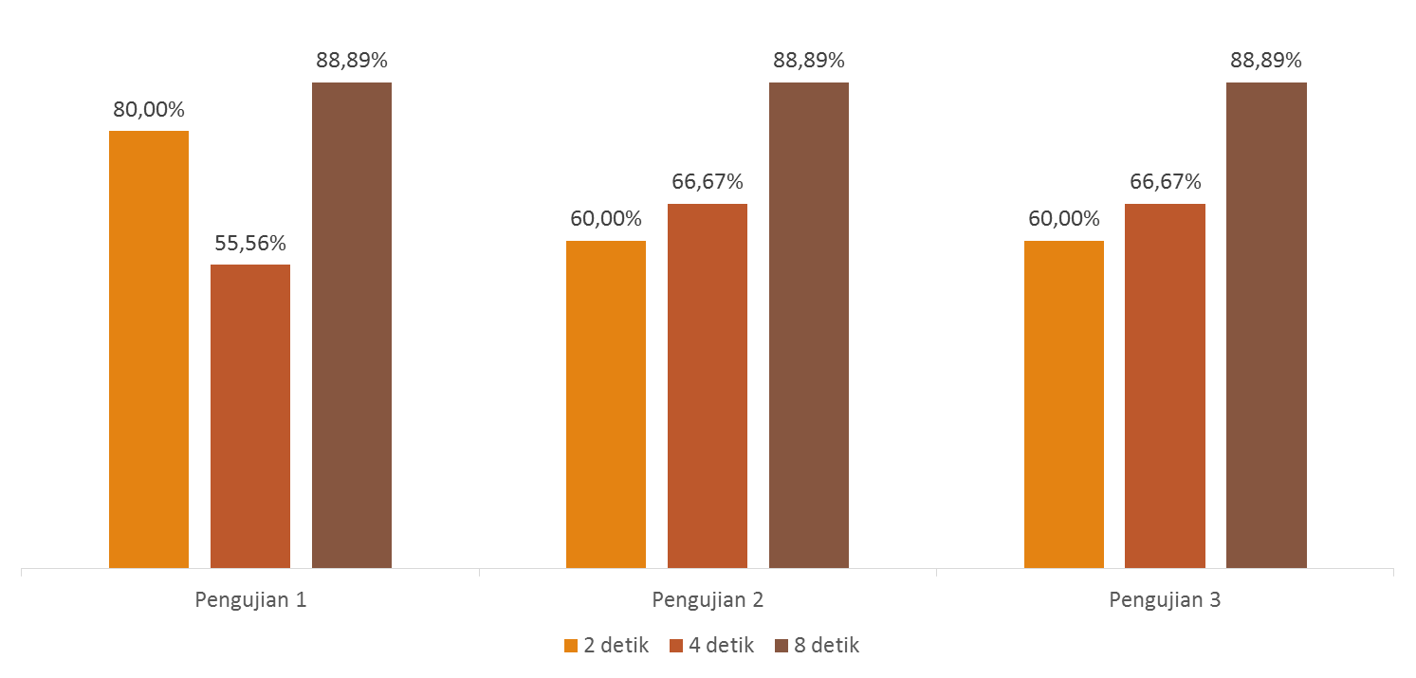Dari hasil pengujian di atas dengan 3 macam data latih dengan durasi yang berbeda didapatkan *identification rate* identifikasi yang lebih tinggi adalah data latih dengan durasi 8 detik dengan rata-rata *identification rate* sebesar 88.89% sedangkan dengan data latih berdurasi 4 detik hanya di dapatkan rata-rata sebesar 62.96% dan data latih berdurasi 2 detik hanya di dapatkan *identification rate* sebesar 73.33%.

Gambar 4.6 Histogram pengujian durasi data latih

4.4.3 Pengujian dengan 4 data uji

Pada pengujian ini, penulis melakukan pengujian dengan menggunakan 4 data uji yang berbeda dari setiap pembicara, total pembicara adalah 9 orang, sehingga total data uji untuk pengujian ini adalah 36 data. Parameter LVQ yang digunakan diambil dari hasil pengujian dengan *identification rate* tertinggi pada pengujian sebelumnya, yaitu : *alpha*, *alpha decay.* dan *max epoch* berturut-turut 0.05, 0.1, 1000. Hasil pengujian ini dapat dilihat pada lampiran C.

Tabel 4.8 Hasil pengujian 36 data uji

|  |  |  |  |  |  |
| --- | --- | --- | --- | --- | --- |
| Durasi | Pelatihan 1 | Pelatihan 2 | | Pelatihan 3 | AVG |
| 4s | 80.85% | 80.85% | 80.85% | | **80.85%** |
| 8s | 88.89% | 88.89% | 88.89% | | **88.89%** |

Dari hasil pengujian di atas dengan data uji sebanyak 4 buah rekaman setiap orang, sehinggal total data uji adalah 36 rekaman, untuk data berdurasi 4 detik, mengalami peningkatan *identification rate* dari rata-rata 62.96% menjadi 80.85%. karena jumlah data uji yang berhasil di identifikasi lebih banyak. Sedangkan data dengan durasi 8 detik tidak mengalami perubahan *identification rate*.

BAB V

KESIMPULAN & SARAN

Dalam bab ini terdapat kesimpulan serta saran yang didapatkan oleh penulis berdasarkan penelitiannya.

5.1 Kesimpulan

Untuk menjawab tujuan dari penelitian ini, maka kesimpulan yang dapat diambil adalah:

1. Nilai *max epoch* sangat mempengaruhi *identification rate*. Sedangkan nilai *alpha* dan *alpha decay* hanya sedikit mempengaruhi *identification rate.* Semakin kecil nilai *alpha* dan nilai *alpha decay* maka *identification rate* yang didapatkan akan semakin baik. *Identification rate* tertinggi sebesar 88.89% adalah pada pengujian ke 7 dengan parameter *alpha* 0.05, *alpha decay* 0.1, *max epoch* 1000. Hal ini disebabkan karena semakin kecil nilai *alpha* maka ketelitian pembelajaran akan semakin baik, tetapi jika nilai *alpha* terlalu kecil maka hasil yang didapatkan tidak stabil begitu pula dengan nilai *max epoch* semakin besar nilai *max epoch* maka pembelajaran jaringan LVQ akan semakin baik karena banyak dilakukan iterasi. Tetapi jika nilai *max epoch* terlalu besar maka akan memakan waktu lebih lama dalam melakukan komputasi dengan hasil yang tidak signifikan.
2. Nilai *frame size* sebesar 512 menghasilkan akurasi yang lebih baik sekitar 10% dibandingkan dengan nilai *frame size* sebesar 256. Akurasi tertinggi untuk nilai *frame size* sebesar 512 adalah 88.89% sedangkan akurasi tertinggi untuk nilai *frame size* sebesar 256 adalah 77.78%. Hal ini disebabkan karena untuk panjang *frame* ideal adalah sebesar 20-30ms, dengan rekaman suara menggunakan Frekuensi Sampling sebesar 16KHz, maka hasil paling optimal untuk ukuran sampel dalam *frame* adalah sebesar 512.
3. Akurasi identifikasi pembicara dengan data latih berdurasi lebih panjang yang didapatkan lebih baik daripada akurasi identifikasi pembicara pada data latih yang berdurasi lebih pendek. *Identification rate* tertinggi adalah sebesar 88.89% untuk identifikasi pembicara dengan durasi data sepanjang 8 Detik, sedangkan *identification rate* tertinggi untuk identifikasi pembicara dengan data berdurasi 4 Detik adalah 62.66%. Hal ini disebabkan karena MFCC mendekati sistem pendengaran manusia, sehingga semakin panjang durasi data *input*, maka hasil yang didapatkan akan semakin baik.

5.2 Saran

Setelah melihat kesimpulan di atas, maka saran yang dapat diberikan oleh penulis adalah sebagai berikut :

1. Pada penelitian berikutnya, pada proses ekstraksi fitur bisa menggunakan metode lain seperti Gammatone Frequency Cepstral Coefficients (GFCC) untuk melakukan pengenalan pembicara. sedangkan untuk klasifikasi hasil pengenalan dapat dicoba menggunakan Hidden Markov Model (HMM) atau Gaussian Mixture Model (GMM).
2. Metode MFCC sebaiknya hanya digunakan untuk pengenalan pembicara saja, dapat dilihat hasil akurasi dalam mengenali pembicara berikut kata yang diucapkan masih kurang.
3. Optimasi-optimasi parameter LVQ dan MFCC dapat dikembangkan lebih jauh lagi untuk mendapatkan akurasi pengenalan yang lebih baik lagi.

DAFTAR PUSTAKA

[ANG11] Angga Setiawan, Achmad Hidayanto, R. Rizal Isnanto. 2011. “Aplikasi Pengenalan Ucapan dengan Ekstraksi Mel-Frequency Cepstrum Coefficients Melalui Jaringan Syaraf Tiruan Learning Vector Quantization untuk Mengoperasikan Kursor Komputer”, TRANSMISI, 13 (3), 2011, 82-86

[BAG13] Bagwell, Chris. 2013. Sound eXchange, the Swiss Army knife of audio manipulation, http://sox.sourceforge.net/sox.html. Diakses April 2016

[BHA13] Bhattacharjee, Utpal. Januari 2013. “A Comparative Study Of Lpcc And Mfcc Features For The Recognition Of Assamese Phonemes”, International Journal of Engineering Research & Technology (IJERT), Vol. 2 Issue 1

[FAU94] Fausett, Laurene. 1994. “Fundamental of Neural Networks: Architectures, Algorithms, and Applications”.

[GEE14] Geeta Nijhawan, M.K Soni. Juli 2014. “Speaker Recognition Using Mfcc And Vector Quantisation”. International Journal on Recent Trends in Engineering and Technology, Vol 11 No. 1

[HUA01] Huang, Xuedong, Alex Acero and Hsiao-Wuen Hon. 2001. Spoken Language Processing: A Guide To Theory, Algorithm And System Development. Prentice Hall, New Jersey.

[KSH12] Kshamamayee Dash, Debananda Padhi, Bhoomika Panda and Prof. Sanghamitra Mohanty. April 2012. “Speaker Identification Using Mel Frequency Cepstral Coefficient And Bpnn”. International Journal of Advanced Research in Computer Science and Software Engineering, Vol 2, Issue 4

[LYO11] Lyons, Richard G. 2011. Understanding Digital Signal Processing 3rd Edition. Prentice Hall, Boston

[MAN11] Mandalia, Darshan and Gareta, Pravin. Mei 2011. “Speaker Recognition Using MFCC and Vector Quantization Model”. Department of Electrical Engineering Electronics & Communication Engineering Program Institute of Technology. NIRMA University.

[NAV09] Navarrete, Jason. Agustus 2009. The Sox of Silence. http://digitalcardboard.com/blog/2009/08/25/the-sox-of-silence/. Diakses April 2016

[PEN15] Penghua LI, Shunxing ZHANG, Huizong FENG, Yuanyuan LI. 2015. “Speaker Identification Using Spectrogram And Learning Vector Quantization”. Journal of Computational Information Systems, Vol 11, Issue 9

[TIW10] Tiwari, Vibha. 2010. “MFCC And Its Application In Speaker Recognition”. International Journal on Emerging Technologies.

[ZHI13] Zhizheng Wu, Anthony Larcher, Kong Aik Lee**,** Eng Siong Chn, Tomi Kinnunen and Haizhou Li. Agustus 2013. “Vulnerability evaluation of speake rveriﬁcation under voice conversion spooﬁng: the effect of text constraints”. ISCA

LAMPIRAN A

| Pengujian | Pelatihan | Pembicara | Identifikasi | Result |
| --- | --- | --- | --- | --- |
| 1  *alpha = 0.1*  *alpha decay = 0.1*  *epoch = 500*  *frame size = 512* | 1 | Arnold | Arnold | True |
| Claudia | Arnold | False |
| Jeremy | Arnold | False |
| Kevin | Arnold | False |
| Marchellin | Arnold | False |
| Marsela | Arnold | False |
| Regina | Arnold | False |
| Reno | Arnold | False |
| Rifky | Arnold | False |
| 2 | Arnold | Arnold | False |
| Claudia | Arnold | False |
| Jeremy | Arnold | False |
| Kevin | Arnold | False |
| Marchellin | Arnold | False |
| Marsela | Arnold | False |
| Regina | Arnold | False |
| Reno | Arnold | False |
| Rifky | Arnold | False |
| 3 | Arnold | Arnold | False |
| Claudia | Arnold | False |
| Jeremy | Arnold | False |
| Kevin | Arnold | False |
| Marchellin | Arnold | False |
| Marsela | Arnold | False |
| Regina | Arnold | False |
| Reno | Arnold | False |
| Rifky | Arnold | False |
| Akurasi rata-rata | | | **11.11%** | |
| 2  *alpha = 0.05*  *alpha decay = 0.1*  *epoch = 500*  *frame size = 512* | 1 | Arnold | Arnold | True |
| Claudia | Arnold | False |
| Jeremy | Arnold | False |
| Kevin | Arnold | False |
| Marchellin | Arnold | False |
| Marsela | Arnold | False |
| Regina | Arnold | False |
| Reno | Arnold | False |
| Rifky | Arnold | False |
| 2 | Arnold | Arnold | False |
| Claudia | Arnold | False |
| Jeremy | Arnold | False |
| Kevin | Arnold | False |
| Marchellin | Arnold | False |
| Marsela | Arnold | False |
| Regina | Arnold | False |
| Reno | Arnold | False |
| Rifky | Rifky | False |
| 3 | Arnold | Arnold | False |
| Claudia | Arnold | False |
| Jeremy | Arnold | False |
| Kevin | Arnold | False |
| Marchellin | Arnold | False |
| Marsela | Arnold | False |
| Regina | Arnold | False |
| Reno | Arnold | False |
| Rifky | Arnold | False |
| Akurasi rata-rata | | | **14.81%** | |
| 3  *alpha = 0.03*  *alpha decay = 0.1*  *epoch = 500*  *frame size = 512* | 1 | Arnold | Arnold | True |
| Claudia | Arnold | False |
| Jeremy | Arnold | False |
| Kevin | Arnold | False |
| Marchellin | Arnold | False |
| Marsela | Arnold | False |
| Regina | Arnold | False |
| Reno | Arnold | False |
| Rifky | Arnold | False |
| 2 | Arnold | Arnold | False |
| Claudia | Arnold | False |
| Jeremy | Arnold | False |
| Kevin | Arnold | False |
| Marchellin | Arnold | False |
| Marsela | Arnold | False |
| Regina | Arnold | False |
| Reno | Arnold | False |
| Rifky | Arnold | False |
| 3 | Arnold | Arnold | False |
| Claudia | Arnold | False |
| Jeremy | Arnold | False |
| Kevin | Arnold | False |
| Marchellin | Arnold | False |
| Marsela | Arnold | False |
| Regina | Arnold | False |
| Reno | Arnold | False |
| Rifky | Arnold | False |
| Akurasi rata-rata | | | **11.11%** | |
| 4  *alpha = 0.05*  *alpha decay = 0.1*  *epoch = 700*  *frame size = 512* | 1 | Arnold | Arnold | True |
| Claudia | Claudia | True |
| Jeremy | Jeremy | True |
| Kevin | Kevin | True |
| Marchellin | Reno | False |
| Marsela | Marsela | True |
| Regina | Kevin | False |
| Reno | Regina | False |
| Rifky | Regina | False |
| 2 | Arnold | Arnold | True |
| Claudia | Claudia | True |
| Jeremy | Jeremy | True |
| Kevin | Kevin | True |
| Marchellin | Reno | False |
| Marsela | Marsela | True |
| Regina | Kevin | False |
| Reno | Regina | False |
| Rifky | Regina | False |
| 3 | Arnold | Arnold | True |
| Claudia | Claudia | True |
| Jeremy | Jeremy | True |
| Kevin | Kevin | True |
| Marchellin | Reno | False |
| Marsela | Marsela | True |
| Regina | Kevin | False |
| Reno | Regina | False |
| Rifky | Regina | False |
| Akurasi rata-rata | | | **55.56%** | |
| 5  *alpha = 0.05*  *alpha decay = 0.095*  *epoch = 700*  *frame size = 512* | 1 | Arnold | Rifky | False |
| Claudia | Jeremy | False |
| Jeremy | Arnold | False |
| Kevin | Kevin | True |
| Marchellin | Reno | False |
| Marsela | Marsela | True |
| Regina | Reno | False |
| Reno | Reno | True |
| Rifky | Rifky | True |
| 2 | Arnold | Rifky | False |
| Claudia | Jeremy | False |
| Jeremy | Arnold | False |
| Kevin | Kevin | True |
| Marchellin | Reno | False |
| Marsela | Marsela | True |
| Regina | Reno | False |
| Reno | Reno | True |
| Rifky | Rifky | True |
| 3 | Arnold | Rifky | False |
| Claudia | Jeremy | False |
| Jeremy | Arnold | False |
| Kevin | Kevin | True |
| Marchellin | Reno | False |
| Marsela | Marsela | True |
| Regina | Reno | False |
| Reno | Reno | True |
| Rifky | Rifky | True |
| Akurasi rata-rata | | | **44.44%** | |
| 6  *alpha = 0.05*  *alpha decay = 0.085*  *epoch = 700*  *frame size = 512* | 1 | Arnold | Rifky | False |
| Claudia | Jeremy | False |
| Jeremy | Arnold | False |
| Kevin | Kevin | True |
| Marchellin | Reno | False |
| Marsela | Marsela | True |
| Regina | Reno | False |
| Reno | Reno | True |
| Rifky | Rifky | True |
| 2 | Arnold | Rifky | False |
| Claudia | Jeremy | False |
| Jeremy | Arnold | False |
| Kevin | Kevin | True |
| Marchellin | Reno | False |
| Marsela | Marsela | True |
| Regina | Reno | False |
| Reno | Reno | True |
| Rifky | Rifky | True |
| 3 | Arnold | Rifky | False |
| Claudia | Jeremy | False |
| Jeremy | Arnold | False |
| Kevin | Kevin | True |
| Marchellin | Reno | False |
| Marsela | Marsela | True |
| Regina | Reno | False |
| Reno | Reno | True |
| Rifky | Rifky | True |
| Akurasi rata-rata | | | **44.44%** | |
| 7  *alpha = 0.05*  *alpha decay = 0.1*  *epoch = 1000*  *frame size = 512* | 1 | Arnold | Jeremy | False |
| Claudia | Claudia | True |
| Jeremy | Jeremy | True |
| Kevin | Kevin | True |
| Marchellin | Marchellin | True |
| Marsela | Marsela | True |
| Regina | Regina | True |
| Reno | Reno | True |
| Rifky | Rifky | True |
| 2 | Arnold | Jeremy | False |
| Claudia | Claudia | True |
| Jeremy | Jeremy | True |
| Kevin | Kevin | True |
| Marchellin | Marchellin | True |
| Marsela | Marsela | True |
| Regina | Regina | True |
| Reno | Reno | True |
| Rifky | Rifky | True |
| 3 | Arnold | Jeremy | False |
| Claudia | Claudia | True |
| Jeremy | Jeremy | True |
| Kevin | Kevin | True |
| Marchellin | Marchellin | True |
| Marsela | Marsela | True |
| Regina | Regina | True |
| Reno | Reno | True |
| Rifky | Rifky | True |
| Akurasi rata-rata | | | **88.89%** | |
| 8  *alpha = 0.03*  *alpha decay = 0.1*  *epoch = 1000*  *frame size = 512* | 1 | Arnold | Jeremy | False |
| Claudia | Claudia | True |
| Jeremy | Jeremy | True |
| Kevin | Kevin | True |
| Marchellin | Marchellin | True |
| Marsela | Marsela | True |
| Regina | Regina | True |
| Reno | Reno | True |
| Rifky | Rifky | True |
| 2 | Arnold | Jeremy | False |
| Claudia | Claudia | True |
| Jeremy | Jeremy | True |
| Kevin | Kevin | True |
| Marchellin | Marchellin | True |
| Marsela | Marsela | True |
| Regina | Regina | True |
| Reno | Reno | True |
| Rifky | Rifky | True |
| 3 | Arnold | Jeremy | False |
| Claudia | Claudia | True |
| Jeremy | Jeremy | True |
| Kevin | Kevin | True |
| Marchellin | Marchellin | True |
| Marsela | Marsela | True |
| Regina | Regina | True |
| Reno | Reno | True |
| Rifky | Rifky | True |
| Akurasi rata-rata | | | **88.89%** | |
| 9  *alpha = 0.03*  *alpha decay = 0.095*  *epoch = 1000*  *frame size = 512* | 1 | Arnold | Jeremy | False |
| Claudia | Claudia | True |
| Jeremy | Jeremy | True |
| Kevin | Kevin | True |
| Marchellin | Marchellin | True |
| Marsela | Marsela | True |
| Regina | Regina | True |
| Reno | Reno | True |
| Rifky | Rifky | True |
| 2 | Arnold | Jeremy | False |
| Claudia | Claudia | True |
| Jeremy | Jeremy | True |
| Kevin | Kevin | True |
| Marchellin | Marchellin | True |
| Marsela | Marsela | True |
| Regina | Regina | True |
| Reno | Reno | True |
| Rifky | Rifky | True |
| 3 | Arnold | Jeremy | False |
| Claudia | Claudia | True |
| Jeremy | Jeremy | True |
| Kevin | Kevin | True |
| Marchellin | Marchellin | True |
| Marsela | Marsela | True |
| Regina | Regina | True |
| Reno | Reno | True |
| Rifky | Rifky | True |
| Akurasi rata-rata | | | **88.89%** | |
| 10  *alpha = 0.05*  *alpha decay = 0.1*  *epoch = 1000*  *frame size = 256* | 1 | Marchellin | Reno | False |
| Kevin | Kevin | True |
| Jeremy | Jeremy | True |
| Claudia | Claudia | True |
| Rifky | Rifky | True |
| Regina | Kevin | False |
| Arnold | Arnold | True |
| Reno | Reno | True |
| Marsela | Marsela | True |
| 2 | Marchellin | Reno | False |
| Kevin | Kevin | True |
| Jeremy | Jeremy | True |
| Claudia | Claudia | True |
| Rifky | Rifky | True |
| Regina | Kevin | False |
| Arnold | Arnold | True |
| Reno | Reno | True |
| Marsela | Marsela | True |
| 3 | Marchellin | Reno | False |
| Kevin | Kevin | True |
| Jeremy | Jeremy | True |
| Claudia | Claudia | True |
| Rifky | Rifky | True |
| Regina | Kevin | False |
| Arnold | Arnold | True |
| Reno | Reno | True |
| Marsela | Marsela | True |
| Akurasi rata-rata | | | **77.78%** | |

LAMPIRAN B

| Pengujian | Pelatihan | Pembicara | Identifikasi | Result |
| --- | --- | --- | --- | --- |
| Durasi 8 Detik  *alpha = 0.05*  *alpha decay = 0.1*  *epoch = 1000* | 1 | Arnold | Jeremy | False |
| Claudia | Claudia | True |
| Jeremy | Jeremy | True |
| Kevin | Kevin | True |
| Marchellin | Marchellin | True |
| Marsela | Marsela | True |
| Regina | Regina | True |
| Reno | Reno | True |
| Rifky | Rifky | True |
| 2 | Arnold | Arnold | False |
| Claudia | Marsela | True |
| Jeremy | Jeremy | True |
| Kevin | Kevin | True |
| Marchellin | Marchellin | True |
| Marsela | Marsela | True |
| Regina | Regina | True |
| Reno | Reno | True |
| Rifky | Rifky | True |
| 3 | Arnold | Jeremy | False |
| Claudia | Claudia | True |
| Jeremy | Jeremy | True |
| Kevin | Kevin | True |
| Marchellin | Marchellin | True |
| Marsela | Marsela | True |
| Regina | Regina | True |
| Reno | Reno | True |
| Rifky | Rifky | True |
| Akurasi rata-rata | | | **88.89%** | |
| Durasi 4 Detik  *alpha = 0.05*  *alpha decay = 0.1*  *epoch = 1000* | 1 | Arnold | Arnold | True |
| Claudia | Claudia | True |
| Jeremy | Jeremy | True |
| Kevin | Kevin | True |
| Marchellin | Claudia | False |
| Marsela | Marsela | True |
| Regina | Kevin | False |
| Reno | Kevin | False |
| Rifky | Claudia | False |
| 2 | Arnold | Arnold | True |
| Claudia | Claudia | True |
| Jeremy | Jeremy | True |
| Kevin | Kevin | True |
| Marchellin | Claudia | False |
| Marsela | Marsela | True |
| Regina | Kevin | False |
| Reno | Marchellin | False |
| Rifky | Rifky | False |
| 3 | Arnold | Arnold | True |
| Claudia | Claudia | True |
| Jeremy | Jeremy | True |
| Kevin | Kevin | True |
| Marchellin | Claudia | False |
| Marsela | Marsela | True |
| Regina | Kevin | False |
| Reno | Marchellin | False |
| Rifky | Rifky | False |
| Akurasi rata-rata | | | **62.96%** | |
| Durasi 2 Detik  *alpha = 0.05*  *alpha decay = 0.1*  *epoch = 1000* | 1 | Hulda | Riana | False |
| Jeremy | Jeremy | True |
| Reno | Reno | True |
| Riana | Riana | True |
| Rifky | Rifky | True |
| 2 | Hulda | Hulda | True |
| Jeremy | Jeremy | True |
| Reno | Jeremy | False |
| Riana | Hulda | False |
| Rifky | Rifky | True |
| 3 | Hulda | Hulda | True |
| Jeremy | Jeremy | True |
| Reno | Rifky | False |
| Riana | Riana | True |
| Rifky | Rifky | True |
| Akurasi rata-rata | | | **66.67%** | |

LAMPIRAN C

| Pengujian | Pelatihan | Pembicara | Identifikasi | Result |
| --- | --- | --- | --- | --- |
| Durasi 8 Detik  *alpha = 0.05*  *alpha decay = 0.1*  *epoch = 1000* | 1 | Arnold | Jeremy | False |
| Arnold | Jeremy | False |
| Arnold | Arnold | True |
| Arnold | Arnold | True |
| Claudia | Claudia | True |
| Claudia | Regina | False |
| Claudia | Claudia | True |
| Claudia | Claudia | True |
| Jeremy | Jeremy | True |
| Jeremy | Jeremy | True |
| Jeremy | Jeremy | True |
| Jeremy | Jeremy | True |
| Kevin | Kevin | True |
| Kevin | Kevin | True |
| Kevin | Kevin | True |
| Kevin | Kevin | True |
| Marchellin | Marchellin | True |
| Marchellin | Marchellin | True |
| Marchellin | Marchellin | True |
| Marchellin | Claudia | False |
| Marsela | Marsela | True |
| Marsela | Marsela | True |
| Marsela | Marsela | True |
| Marsela | Marsela | True |
| Regina | Regina | True |
| Regina | Regina | True |
| Regina | Regina | True |
| Reno | Reno | True |
| Reno | Reno | True |
| Reno | Reno | True |
| Reno | Reno | True |
| Rifky | Rifky | True |
| Rifky | Rifky | True |
| Rifky | Rifky | True |
| Rifky | Rifky | True |
| 2 | Arnold | Jeremy | False |
| Arnold | Jeremy | False |
| Arnold | Arnold | True |
| Arnold | Arnold | True |
| Claudia | Claudia | True |
| Claudia | Regina | False |
| Claudia | Claudia | True |
| Claudia | Claudia | True |
| Jeremy | Jeremy | True |
| Jeremy | Jeremy | True |
| Jeremy | Jeremy | True |
| Jeremy | Jeremy | True |
| Kevin | Kevin | True |
| Kevin | Kevin | True |
| Kevin | Kevin | True |
| Kevin | Kevin | True |
| Marchellin | Marchellin | True |
| Marchellin | Marchellin | True |
| Marchellin | Marchellin | True |
| Marchellin | Claudia | False |
| Marsela | Marsela | True |
| Marsela | Marsela | True |
| Marsela | Marsela | True |
| Marsela | Marsela | True |
| Regina | Regina | True |
| Regina | Regina | True |
| Regina | Regina | True |
| Reno | Reno | True |
| Reno | Reno | True |
| Reno | Reno | True |
| Reno | Reno | True |
| Rifky | Rifky | True |
| Rifky | Rifky | True |
| Rifky | Rifky | True |
| Rifky | Rifky | True |
|  | 3 | Arnold | Jeremy | False |
| Arnold | Jeremy | False |
| Arnold | Arnold | True |
| Arnold | Arnold | True |
| Claudia | Claudia | True |
| Claudia | Regina | False |
| Claudia | Claudia | True |
| Claudia | Claudia | True |
| Jeremy | Jeremy | True |
| Jeremy | Jeremy | True |
| Jeremy | Jeremy | True |
| Jeremy | Jeremy | True |
| Kevin | Kevin | True |
| Kevin | Kevin | True |
| Kevin | Kevin | True |
| Kevin | Kevin | True |
| Marchellin | Marchellin | True |
| Marchellin | Marchellin | True |
| Marchellin | Marchellin | True |
| Marchellin | Claudia | False |
| Marsela | Marsela | True |
| Marsela | Marsela | True |
| Marsela | Marsela | True |
| Marsela | Marsela | True |
| Regina | Regina | True |
| Regina | Regina | True |
| Regina | Regina | True |
| Reno | Reno | True |
| Reno | Reno | True |
| Reno | Reno | True |
| Reno | Reno | True |
| Rifky | Rifky | True |
| Rifky | Rifky | True |
| Rifky | Rifky | True |
| Rifky | Rifky | True |
| Akurasi rata-rata | | | **88.89%** | |
| Durasi 4 Detik  *alpha = 0.05*  *alpha decay = 0.1*  *epoch = 1000* | 1 | Arnold | Arnold | False |
| Arnold | Arnold | False |
| Arnold | Arnold | True |
| Arnold | Arnold | True |
| Jeremy | Jeremy | True |
| Jeremy | Jeremy | False |
| Jeremy | Jeremy | True |
| Jeremy | Jeremy | True |
| Claudia | Claudia | True |
| Claudia | Claudia | True |
| Claudia | Claudia | True |
| Claudia | Claudia | True |
| Kevin | Kevin | True |
| Kevin | Kevin | True |
| Kevin | Kevin | True |
| Kevin | Kevin | True |
| Marchellin | Marchellin | True |
| Marchellin | Marchellin | True |
| Marchellin | Marchellin | True |
| Marchellin | Marchellin | False |
| Marsela | Marsela | True |
| Marsela | Marsela | True |
| Marsela | Marsela | True |
| Marsela | Marsela | True |
| Regina | Kevin | False |
| Regina | Marsela | False |
| Regina | Kevin | False |
| Regina | Kevin | False |
| Reno | Reno | True |
| Reno | Reno | True |
| Reno | Reno | True |
| Reno | Reno | True |
| Rifky | Claudia | False |
| Rifky | Rifky | True |
| Rifky | Jeremy | False |
| Rifky | Arnold | False |
| 2 | Arnold | Arnold | False |
| Arnold | Arnold | False |
| Arnold | Arnold | True |
| Arnold | Arnold | True |
| Jeremy | Jeremy | True |
| Jeremy | Jeremy | False |
| Jeremy | Jeremy | True |
| Jeremy | Jeremy | True |
| Claudia | Claudia | True |
| Claudia | Claudia | True |
| Claudia | Claudia | True |
| Claudia | Claudia | True |
| Kevin | Kevin | True |
| Kevin | Kevin | True |
| Kevin | Kevin | True |
| Kevin | Kevin | True |
| Marchellin | Marchellin | True |
| Marchellin | Marchellin | True |
| Marchellin | Marchellin | True |
| Marchellin | Marchellin | False |
| Marsela | Marsela | True |
| Marsela | Marsela | True |
| Marsela | Marsela | True |
| Marsela | Marsela | True |
| Regina | Kevin | True |
| Regina | Marsela | True |
| Regina | Kevin | True |
| Regina | Kevin | True |
| Reno | Reno | True |
| Reno | Reno | True |
| Reno | Reno | True |
| Reno | Reno | True |
| Rifky | Claudia | True |
| Rifky | Rifky | True |
| Rifky | Jeremy | True |
| Rifky | Arnold | False |
| 3 | Arnold | Arnold | False |
| Arnold | Arnold | False |
| Arnold | Arnold | True |
| Arnold | Arnold | True |
| Jeremy | Jeremy | True |
| Jeremy | Jeremy | False |
| Jeremy | Jeremy | True |
| Jeremy | Jeremy | True |
| Claudia | Claudia | True |
| Claudia | Claudia | True |
| Claudia | Claudia | True |
| Claudia | Claudia | True |
| Kevin | Kevin | True |
| Kevin | Kevin | True |
| Kevin | Kevin | True |
| Kevin | Kevin | True |
| Marchellin | Marchellin | True |
| Marchellin | Marchellin | True |
| Marchellin | Marchellin | True |
| Marchellin | Marchellin | False |
| Marsela | Marsela | True |
| Marsela | Marsela | True |
| Marsela | Marsela | True |
| Marsela | Marsela | True |
| Regina | Kevin | True |
| Regina | Marsela | True |
| Regina | Kevin | True |
| Regina | Kevin | True |
| Reno | Reno | True |
| Reno | Reno | True |
| Reno | Reno | True |
| Reno | Reno | True |
| Rifky | Claudia | True |
| Rifky | Rifky | True |
| Rifky | Jeremy | True |
| Rifky | Arnold | False |
| Akurasi rata-rata | | | **80.56%** | |